**Perfume notes**

**HONEY MOON**

**Change is the end result of all true learning**

**KIMIYA KAVAROI**

**عطر**

عطر دارای توانایی منحصر به فردی در برانگیختن خاطرات، احساسات و تجربیات است. جای تعجب نیست که دنیای عطر، دنیایی وسیع و پیچیده است با طیفی باورنکردنی از نت ها و ترکیب بندی ها.

درک زبان رایحه میتواند به شما کمک کند تا از عطر بی نقص خود قدردانی کرده و آن را انتخاب کنید، چه از علاقه مندان قدیمی عطر هستید و چه تازه شروع به کشف دنیای عطرهای خاص کرده اید.

در قلب هر عطر نت هایی وجود دارد که رایحه های جداگانه ای هستند که میتوانید در یک عطر تشخیص دهید.عطرها میتوانند شامل طیف وسیعی از نت ها، از میوه ای و گلی گرفته تا خاکی و ادویه ای باشند.

عطر مخلوطی از اسانس ها یا ترکیبات معطر , مواد تثبیت کننده و حلال ها که معمولا به صورت مایع بوده و برای خوشبو سازی بدن انسان , حیوانات, غذا , اشیاء و محل زندگی استفاده میشود

**عطر سرد :** حس خنکی و تازگی را برای انسان القا میکند و عموما بوی مرکبات و گیاهان را میدهد و پخش بوی بالایی دارند.

**عطر گرم :** عطرهایی که رایحه ای همچون چوب صندل , ادویه های شرقی یا شکلات استفاده شده است و ماندگاری بالایی دارند این عطرها برای افراد گرم مزاج مناسب نیستند چون باعث بروز سردرد میشوند.

**آکورد**

آکوردها ترکیبی از نت ها و مواد اولیه مختلف، متعادل و هماهنگ شده برای ایجاد رایحه ای منحصر به فرد هستند که با هم کار میکنند تا روح رایحه را مشخص کنند مانند رایحه مرکباتی یا چوبی. آکورد حداکثر از 6 تا 10 حزء مختلف تشکیل شده است.

اکورد دو نوع مختلف دارد: اکورد ساده و آکورد پیچیده.

**آکورد ساده**

هنگامیکه یک دانش آموز عطرساز ترکیب چندماده خام را برای تولید مجدد یک رایحه دقیق و مشخص، مانند عطر گل رز تمرین میکند، میتواند با 5ماده این کار را انجام دهد.

**آکورد پیچیده**

کم کم، این خالق جوان یادمیگیرد که چگونه آکورد های خود را پیچده و پیچده تر کند. سپس آنها قادر خواهند بود یک آکورد پیچیده تر مانند یک دسته گل ایجاد کنند که در آن آکورد صورتی نت اصلی خواهد بود.

یک آکورد پیچیده، تداعی جادویی بسیاری از نت های کاملا متفاوت برای ایجاد یک ترکیب منحصر به فرد است.

چند نمونه آکورد پیچیده :

نت تازه یاس+ نت ترنج + نت بنفشه = آکورد چای

اساس عطرهایی مانند THE LE PAVFUM بولگاری،

CK ONE از CALVIN KLEIN یا CARTIERS Deslaration .

نعنا + لیموترش + رام + نت شکر = آکورد موهیتو

در Guerlains Homme تکثیر شد.

**ایجاد هارمونی : چگونه آکوردها با هم کارمیکنند تا یک نمایه عطر منحصر به فرد ایجاد کنند**

آکورد عطر جوهره یک عطر است و از ترکیب نت هایی تشکیل شده است که با هم کار میکنند تا یک نمایه رایحه منحصر به فرد و هماهنگ ایجاد کنند. ترکیبی هماهنگ از رایحه ها که کمی شبیه آکورد در موسیقی هستند.

به عنوان مثال یک آکورد مرکبات ممکن است ترکیبی از لیمو، ترنج و پرتقال باشد تا عطری تازه و نیرو بخش ایجاد کند. یک آکورد گل ممکن است گل رز، یاسمن و زنبق دره را ترکیب کند تا عطری غنی و پیچیده ایجاد کند.

با درک نحوه عملکرد یک اکورد، بهتر میتوانید از هنر عطرسازی قدردانی کنید و عطر مناسبی را متناسب با سلیقه خود انتخاب کنید.

**آکورد چه چیزی را برای عطر به ارمغان می آورد؟**

آکورد اجازه میدهد تا پیام عطر منقل شود. به نوعی نمایانگر اسکلت خود است و روح و امضای منحصربه فرد خود را به ان خواهد بخشید. هر عطر فوق العاده ای باید ترکیبی نوآورانه داشته باشد.

علاوه بر این، در عطرسازی، آکورد مجموع ساده چند جزء نیست. می توان آن را با این ایده ساده مقایسه کرد که 1+1+1 برابر با 3 است، اما برابر با 1 رایحه ای جدید که در آن نت های مختلف به طور مبهم ترکیب میشوند. ترکیب رایحه ها باعث میشود تا در فرایندی مرموز، عطری جدید و منحصر به فرد خلق شود.

آکورد در نت های ابتدایی، نت های قلبی و نت های پایه دخالت میکندکه سنگ اصلی عطر است. عطر ساز ابتدا آکورد را ایجاد می کند، سپس آن را با نت های مختلف یا جنبه های بویایی می پوشاند.

**شناخت خانواده عطرها: نحوه شناسایی انواع مختلف رایحه**

خانواده عطرها روشی برای دسته بندی و توصیف عطرها براساس مشخصات رایحه آنها هستند.

با درک خانواده های مختلف رایحه، بهتر میتوانید عطرهایی را که دوست دارید شناسایی و انتخاب کنید.برخی از رایج ترین خانواده عطرها شامل عطرهای گلی، مرکباتی، شرقی و چوبی است.

عطرهای گل براساس رایحه های گل هستند و میتوانند از ملایم و لطیف تا غنی و شدید متغیر باشند. عطرهای مرکبات با رایح هایی مانند لیمو و ترنج تازه و نشاط آور هستند.عطرهای شرقی گرم و عجیب و غریب هستندو اغلب دارای ادویه هایی مانند دارچین و میخک هستند. عطرهای چوبی براساس رایحه های خاکی مانند چوب صندل و چوب سرو هستند.

ترکیب ها در کل، ترکیبی از نت ها و آکوردها در یک پرفیوم هستند و میتوانند از ساده و مستقیم به پیچیده و چندوجهی متفاوت باشند.

با یادگیری در مورد خانواده عطرها، میتوانید ترکیبی را که برای شما جذاب است را بهتر درک کنید و عطر مناسب را پیدا کنید.

**خانواده های بویایی از آکوردها متولد شده اند**

آکوردهای عطری عالی به ما خانواده های بویایی مختلفی از عطرها داده اند :

آکورد Fougere که توسط عطرساز Houbigant ساخته شده است از موارد زیر تشکیل شده است :

* نت های معطر: اسطوخودوس، مریم گلی، رزماری و غیره.
* گل رز پلارگونیوم یا شمعدانی.
* دانه تونکا یا کومارین.

براساس منابع مختلف، آکورد شیپر را با رایحه های زیر ایجاد میکنند:

* ترنج
* گل رز، یاس
* خزه های درختی یا نعناع هندی، سیستوس لابدانوم

آکورد شرقی یا کهربایی از بالزامیک، رزین یا نت های موم مانند تشکیل شده است:

* بخور، مر، بنزوئین، استایراکس، اوپوناکس
* پاتچولی
* وانیل
* نت های حیوانی
* سیستوس لبدانوم
* زنبق

**هرم بویایی عطر**

هرم عطر راهی برای توصیف چگونگی باز شدن نت های عطر در طول زمان است.

در بالای هرم نت های اولیه قرار دارند که به محض استفاده از عطر آن ها را استشمام خواهید کرد. اینها میتوانند سبک و با طراوت باشند، مانند رایحه مرکبات یا گل.

با خشک شدن عطر، نت های قلبی برجسته تر میشوند. اینها هست عطر را تشکیل میدهندو میتوانند پیچیده تر و لایه لایه تر باشند.در نهایت نت های پایه ظاهر میشوند که معمولا عمیق تر و ماندگارتر هستند.

درک هرم رایحه و شناسایی نت های منحصر به فرد میتواند به شما کمک کند تا از چگونگی پیشرفت یک عطر در طول زمان آگاه شوید و همچنین می تواند شما را در انتخاب عطری که مطابق با ترجیحات شما باشد راهنمایی کند.

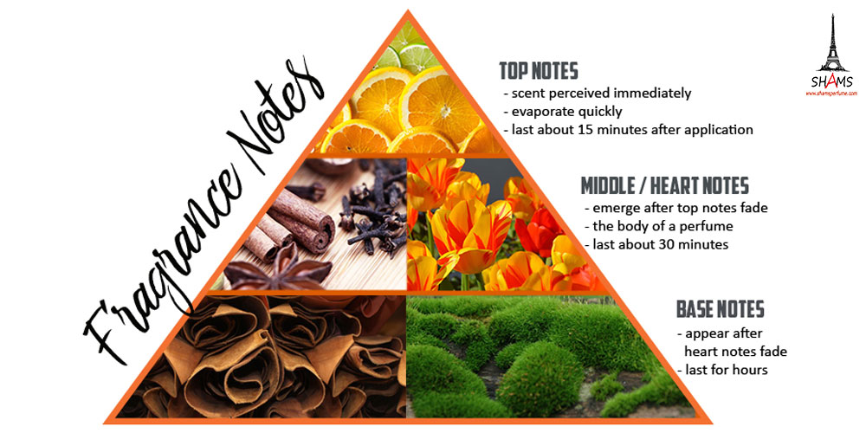

**نت ها**

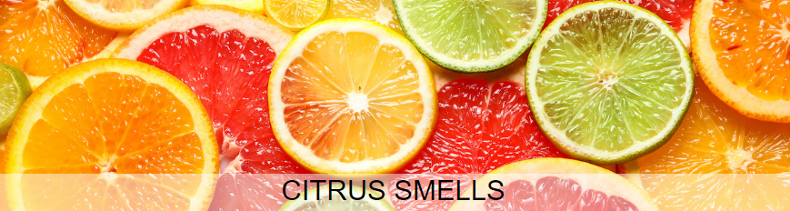

**رایحه مرکبات**

اغلب با استفاده از مرکبات در عطرسازی، ما (کل طیف میوه‌های هسپریدی) را (Hesperidia) توصیف می‌کنیم که به نام هسپریدها، (اساطیر یونانی) نامگذاری شده‌اند. میوه‌ها یا مواد خام با بوی مرکبات (به ویژه گیلاس و علف لیمو) هستند و تعدادی از آنها در کنار رزین‌ها از قدیمی‌ترین مواد عطرسازی هستند. تغییرات مدرن تر مانند پوملو، گریپ فروت، یوزو و هاساکو، پیشرفت های نسبتاً جدید در زمینه استخراج عطر هستند.

.اسانس مرکبات در بیشتر موارد برای حفظ طراوت ذاتی خود سرد بیان می شود.

پتی‌گرن استثناست، زیرا از تقطیر با بخار شاخه‌ها و برگ‌های درخت پرتقال تلخ به دست می‌آید.مرکبات کیفیتی با طراوت را به عطرها می دهند و جزء نت های بالایی به حساب می آیند که با لذت بینی ما را قلقلک می دهد. آنها برای پاکسازی ذهن و احساس آفتابی و خوش بینی مفید هستند و حس ظرافت و تمیزی را به شما می دهند. به خصوص برگاموت بخشی جدایی ناپذیر از فرمول کلاسیک ادکلن است. مرکبات همراه با نت‌های گلی و صمغی ماندگارتر در رایحه‌های شرقی هستند و همچنین همراه خوبی برای نت‌های میوه‌ای هستند که شکر را بریده و ترشی را تزریق می‌کنند.

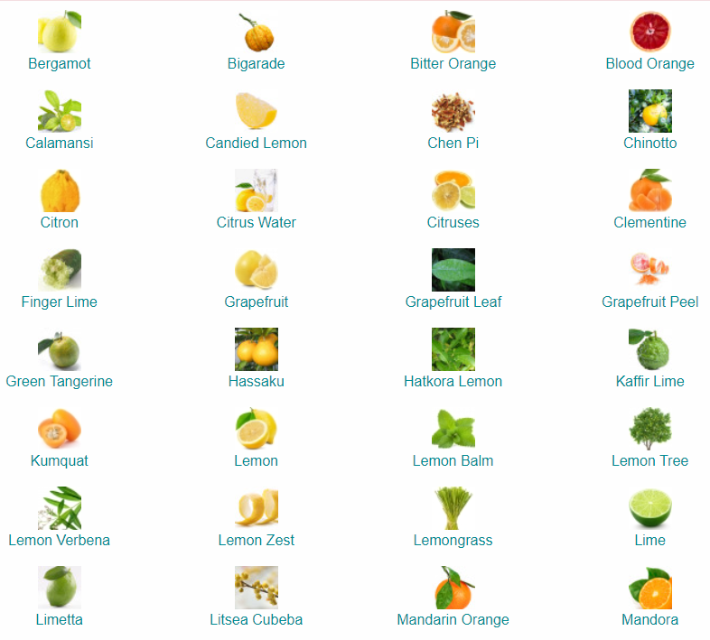 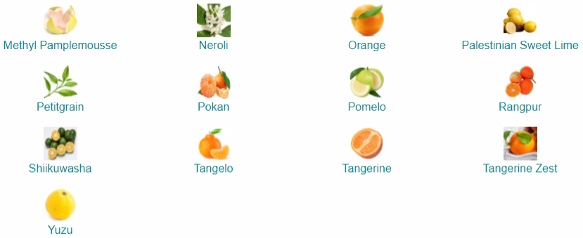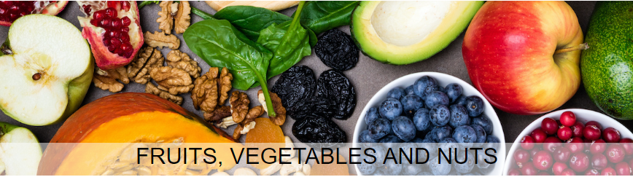

**میوه،سبزیجات و دانه ها**

نت‌های میوه‌ای فراتر از مرکبات (که یک کلاس خاص خود را تشکیل می‌دهند) در سال‌های اخیر چنان محبوب شده‌اند که شایسته دسته‌بندی خاص خود هستند. نت‌های گیاهی غیرمعمول‌تر هستند، گاهی اوقات از طریق توهم ارائه می‌شوند: یک مثال می‌تواند نت شلغم باشد که ریزوم زنبق گاهی اوقات تولید می‌کند.

میوه ها و سبزیجات به دلیل وجود درصد بسیار بالای آب در ترکیب طبیعی خود، در برابر فرآیندهای تقطیر و استخراج مقاوم هستند و در عطرها یک نت بازسازی شده باقی می مانند. تأثیر آنها از طراوت تا آبدار، تا کپک زدگی و اسرارآمیز متغیر است. میوه ها و سبزیجات بافتی ظریف و حس طراوت را در عطرها ایجاد می کنند. میوه‌ها به‌ویژه در دسته‌بندی میوه‌های گلدار در دهه 2000 بسیار محبوب بودند، در حالی که هلو و آلو اجزای اصلی «پایه‌های» عطرسازان کلاسیک (مانند پرسیکل معروف) بودند که بسیاری از عطرهای نمادین نیمه اول قرن بیستم را تولید کردند.BIBBI Paris: یک خانه جدید با ریشه های سوئدی متولد شدتوسط LanaDelSlayScents of Man عطرهای جدید منتشر می کند +

دانه موجود در عطرها معمولاً شامل بادام بسیار محبوب (گاهی اوقات با درخت گیلاس که یک هلیوتروپ است و اغلب از طریق همان موادی که برای بازسازی هلیوتروپ و میموزا استفاده می شود) اشتباه گرفته می شود). همانطور که در Vetiver Tonka در TheHermessences مشهود است، ها می‌توانند لنگر زیبایی برای مواد اثیری یا خاکی‌تر مانند خس‌خس باشند.

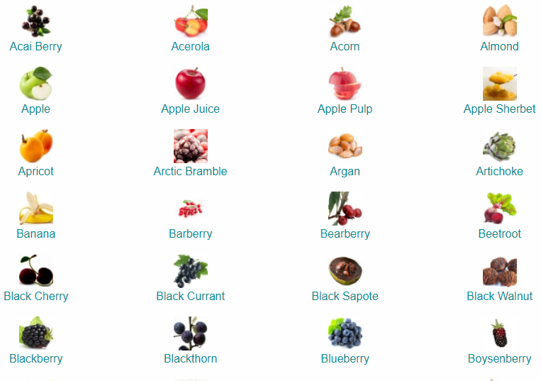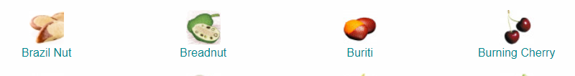

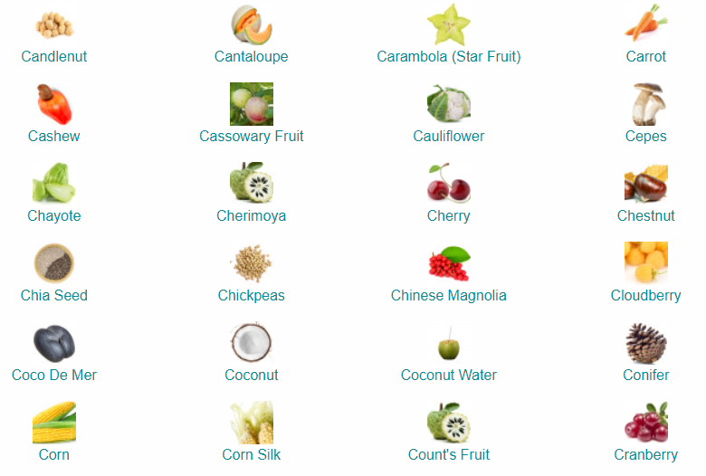

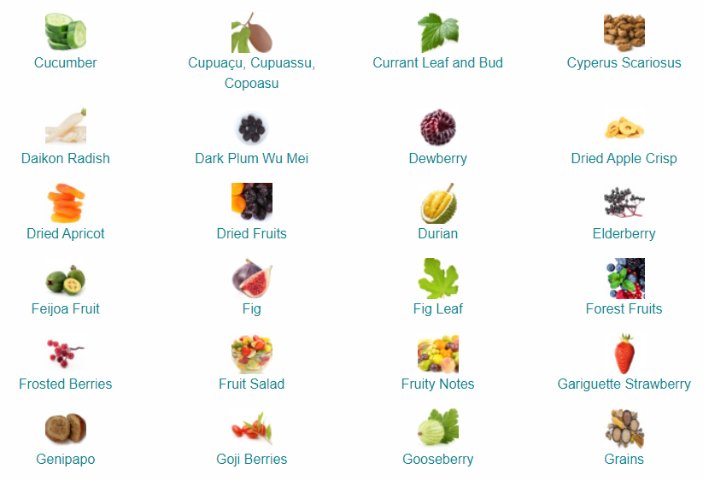

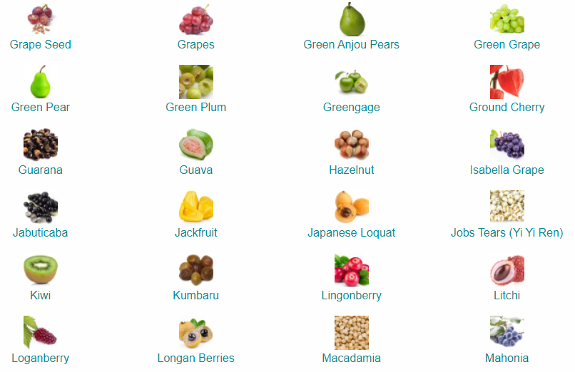

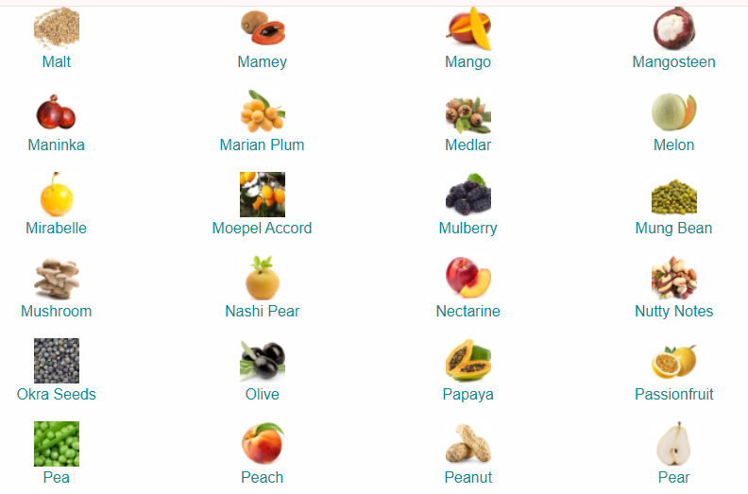

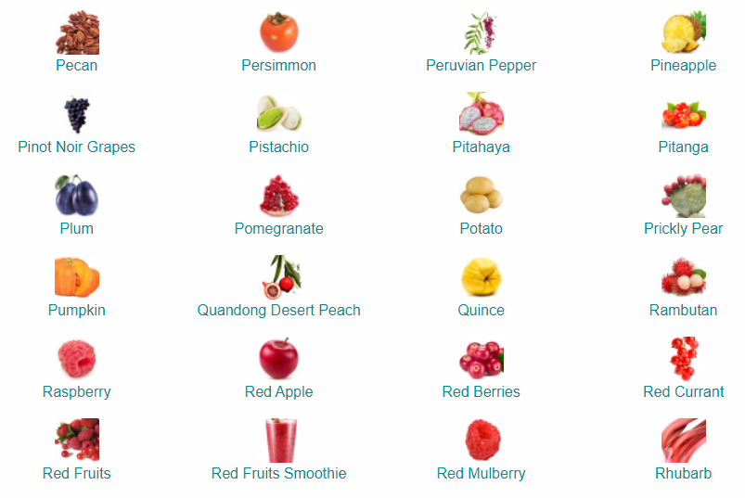

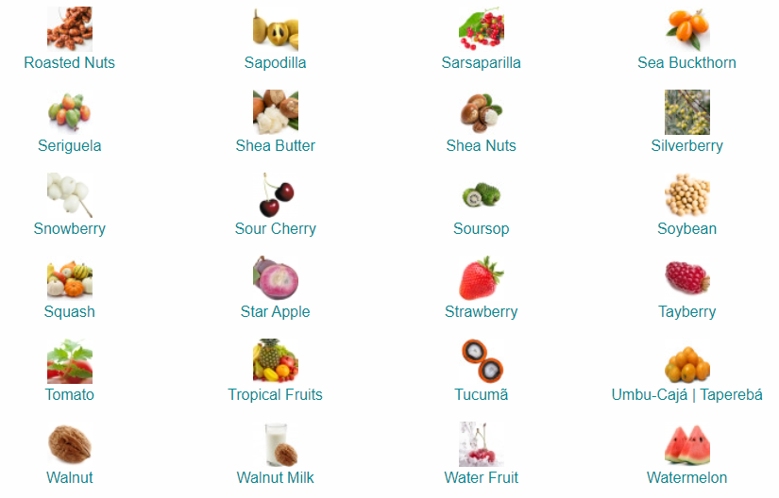

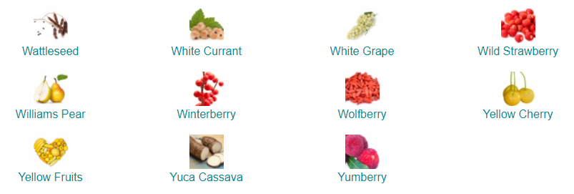

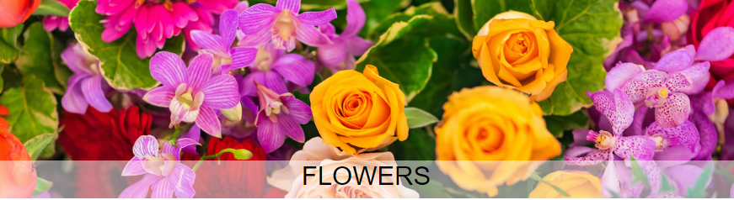

**گلها**

دسته‌بندی بدیهی از نت‌های عطری، که مستقیماً بوی شکوفه‌های معطر و غالباً سرشار از رنگ‌های ظریف از رایحه موز یلانگ یلانگ، ظرافت‌های شرابی در گل رز تازه و خاصیت پودری و بادام مانند هلیوتروپ را می‌دهد، تا سمت کامفوری تازه سل چیده شده تا بوی زردآلوی اسمانتوس، رنگ لیمویی ماگنولیا و رنگ‌های کاراملی گل‌های اسطوخودوس می‌تواند جنبه‌های شگفت‌انگیزی داشته باشد که نه تنها حشرات، بلکه انسان‌ها را نیز مجذوب خود می‌کند.

.بسیاری از گل‌ها از طریق منابع طبیعی تولید می‌شوند: گل رز و یاس به دلیل اسانس‌های بی‌نظیرشان که از طریق تکنیک‌های مختلف (عصاره‌گیری با حلال، پر کردن، تقطیر) به‌دست می‌آیند، بسیار ارزشمند هستند.

سایر عصاره های گل طبیعی شامل جارو، گل سرخ، اسطوخودوس، اسمانتوس، جاودانه، یلانگ گلهای دیگر از تولید عطر اصلی خود امتناع می ورزند، یا بازدهی آن به قدری کم است که تکرار رایحه در آزمایشگاه راهی برای تولید آن است. نیلوفر آبی و بنفشه یک محصول مطلق تولید می کنند، اما بسیار گران است و بازده آن به قدری ناچیز است که فقط برندهای تخصصی و کاملا ًطبیعی می توانند از آنها استفاده کنند.

گل های زیر معمولاً در آزمایشگاه از طریق چندین مولکول مصنوعی بازسازی می شوند: فریزیا، گل صد تومانی، زنبق دره، میموزا، هلیوتروپ، بنفشه (بیشتر اوقات)، جانکیل، نرگس، سنبل رایحه‌های گلی حسی رمانتیک و اغلب زنانه به ترکیب اضافه می‌کنند، حس زیبایی طبیعی حاصل از بو کردن یک ترکیب را افزایش می‌دهند، نت‌های ابتدایی زودگذر را بر روی ملیله‌ای که همه چیز در آن جای خود دارد، می‌افزاید و مقداری از سنگینی مواد مقاوم‌تر مانند رزین‌ها را کاهش می‌دهد.

اگر بخواهیم رایحه درمانی را باور کنیم، در بهبود تماس با دنیای طبیعی و ایجاد نشاط معنوی بدیهی است که گل ها نقش مهمی در خانواده عطرهای گل ایفا می کنند.

آنها می توانند تقریباً در تمام ترکیبات عطری وارد شوند، از سبک ترین ادکلن تا سرسبزترین عطرهای شرقی، حتی در برخی از ادکلن های مردانه. آنها به ویژه نقش جالبی در "شرقی های گل" (فلورینتال) ایفا می کنند، جایی که در میان انبوه مواد با منشاء شرقی به وضوح می درخشند.

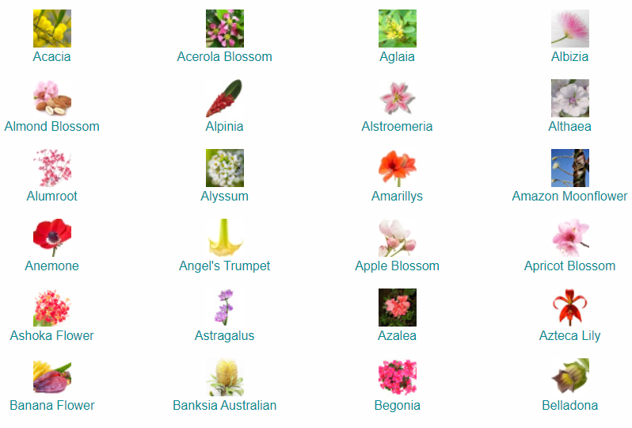

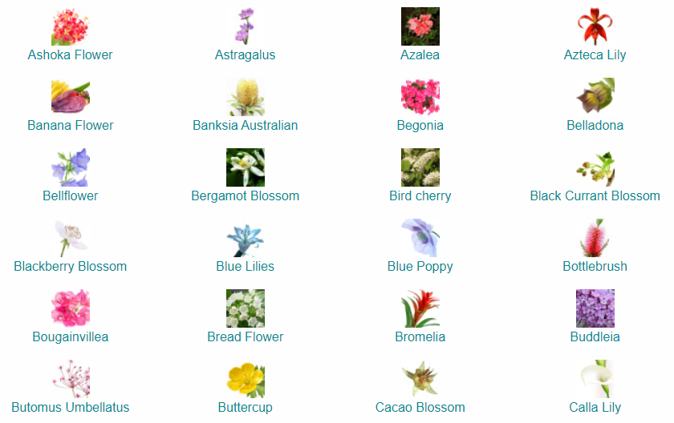

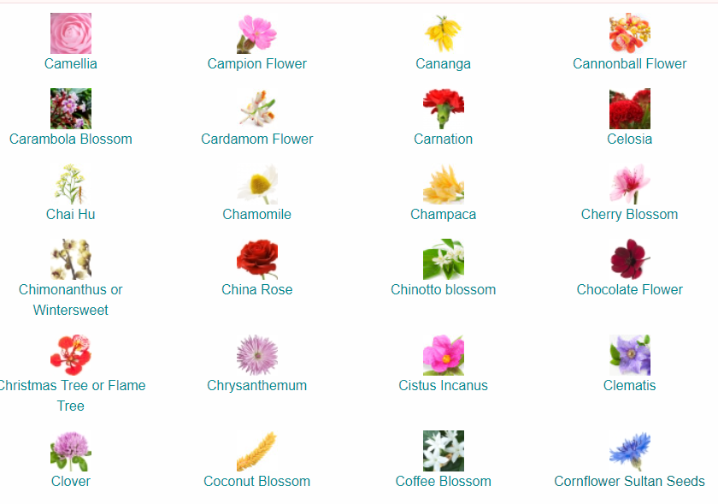

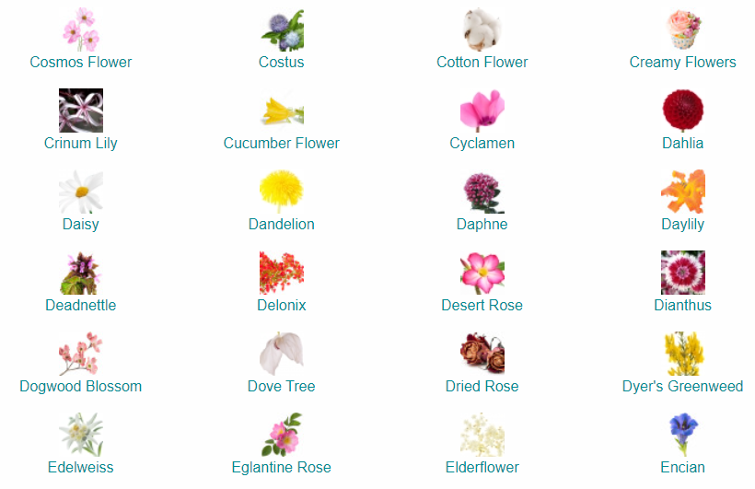

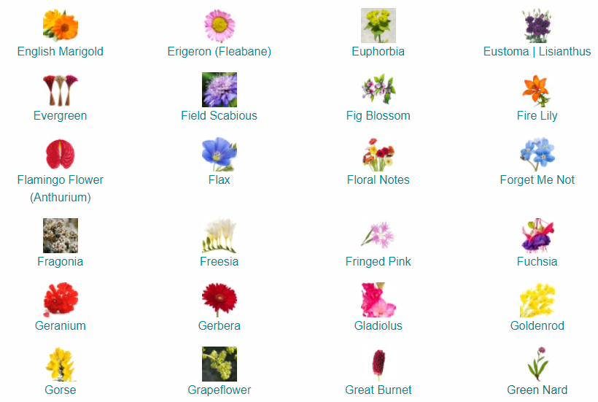

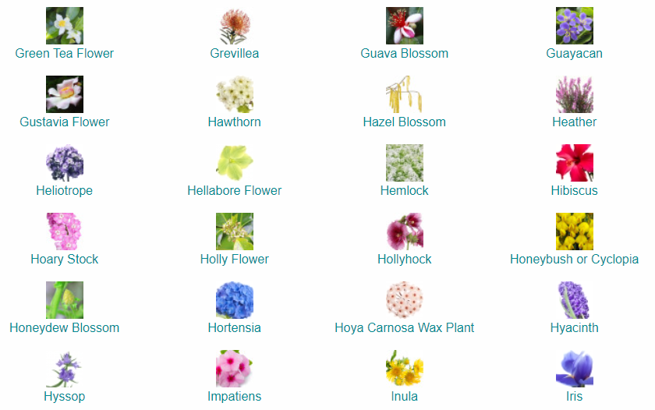

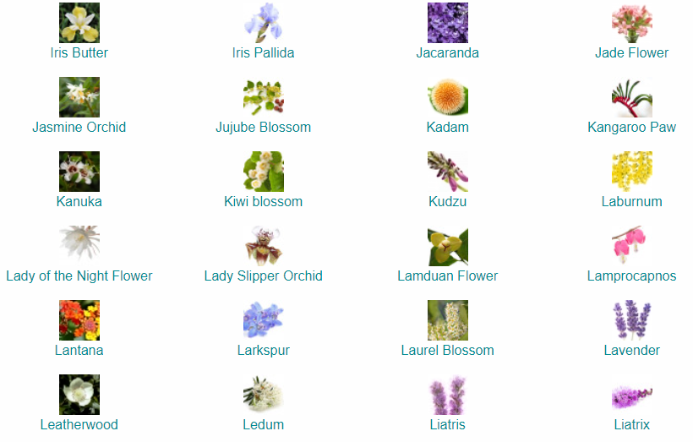

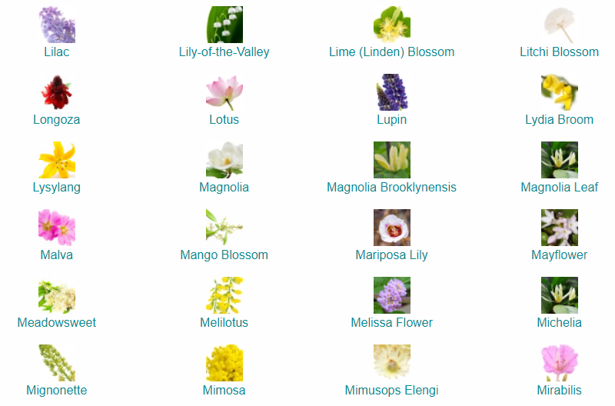

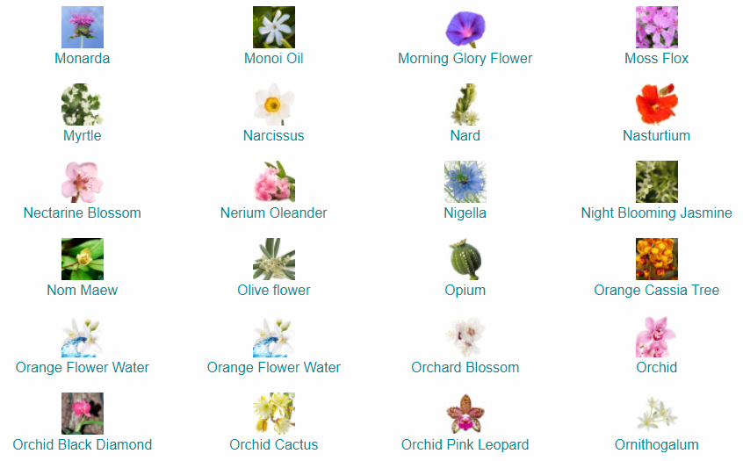

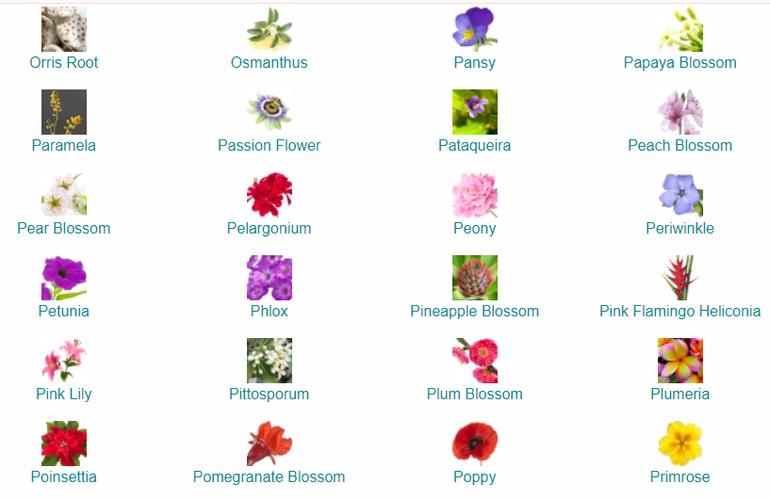

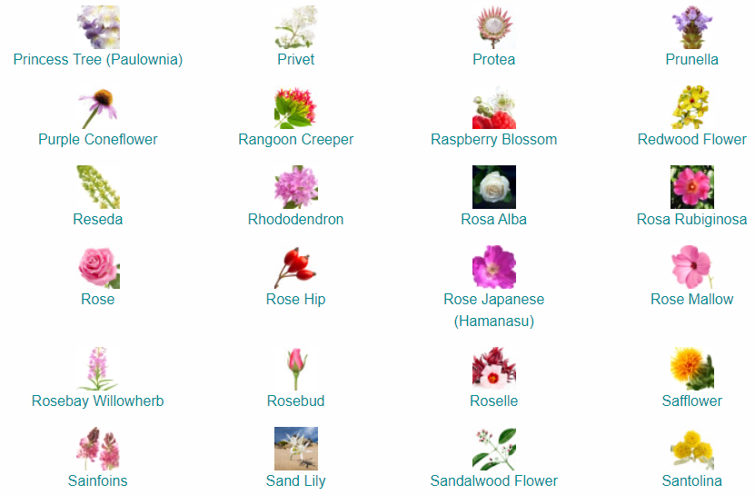

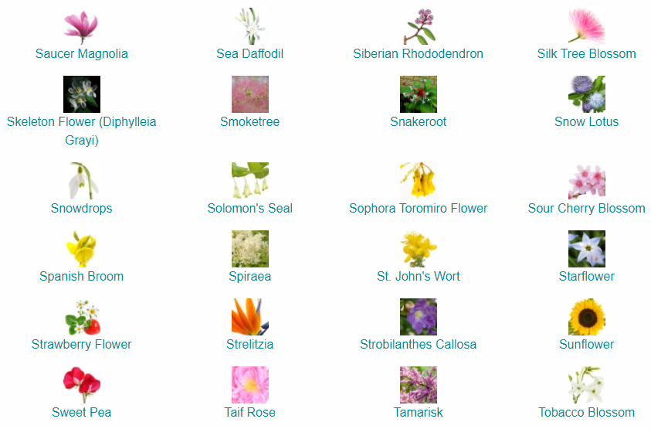

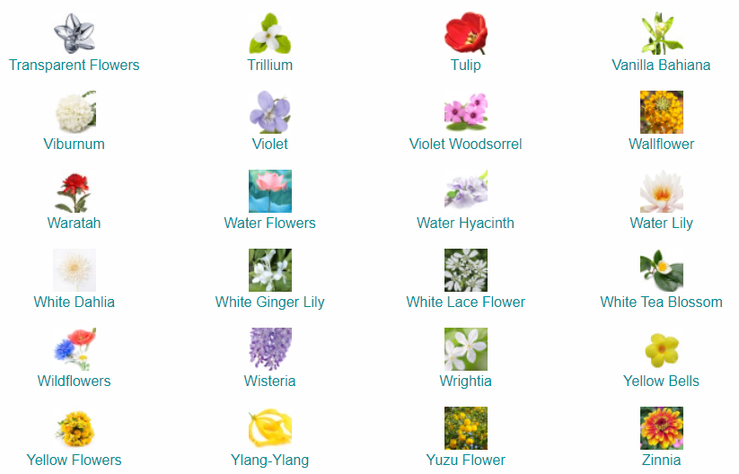

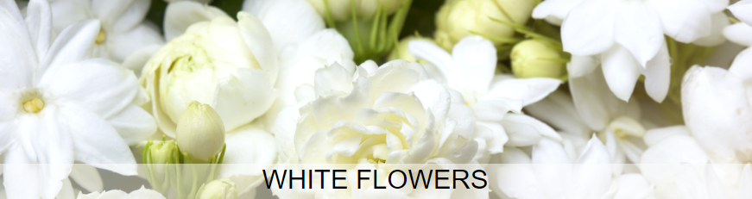

**گلهای سفید**

این یک زیرگروه در گروه Flowers است، اما به دلیل این واقعیت که "گل های سفید"

پایه و اساس یک زیر دسته عطر به نام گل های سفید هستند، ارزش ورود خود را دارد.

گل های سفید به یاس شکوفه پرتقال، گاردنیا توبروز، فرانجیپانی اشاره می کنیم. اگرچه پیچ امین الدوله در واقع می تواند در طبیعت زرد رنگ باشد، اما مشخصات بوی آن بوی گل های زرد (مانند میموزا) نیست و با سرگیجه شهدی شیرین گل های سفید مشخص می شود.

زنبق دره، اگرچه رنگ سفید است اما به عنوان "گل سبز" طبقه بندی می شود، زیرا فاقد برخی از ویژگی های دیگر گل های سفید دیگر است و جنبه های مشترکی با سایر اعضای گروه "گل سبز" دارد (طبق طبقه بندی ادموند رودنیتسکا): سنبل و نرگس

گل‌های سفید دارای بیشترین رایحه مخدر در میان گل‌ها هستند، مجلل و واقعاً مست کننده، تقریباً رمزی برای زنانگی شدید در هر عطری که در آن نقش آفرینی می‌کند.

.

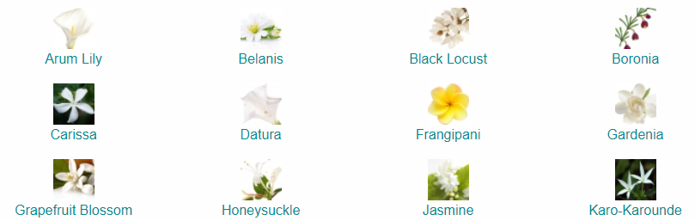

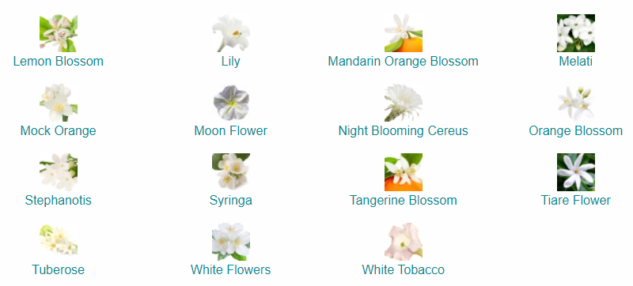

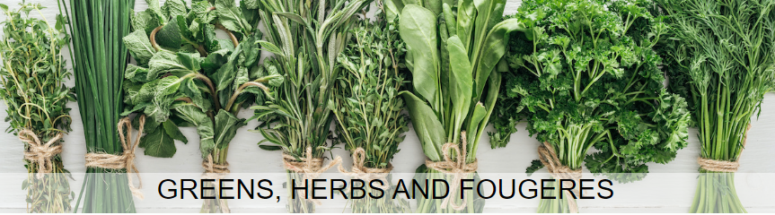

**سبزی ها، گیاهان و فوژرها**

ما با اصطلاح "سبز" به نت های برگ های خرد شده و علف های تازه بریده شده اشاره می کنیم که دارای کیفیتی تند است. در این طبقه بندی ما برخی از اسانس های تند کلاسیک مانند گالبانوم را می یابیم که در واقع رزینی از یک نوع علف بلند با مشخصات بوی سبز تلخ و نافذ است.

این نت بالایی کاملاً شبیه بهار از Vent ver محصول Balmain است که برای اولین بار در نقش اصلی استفاده شد.

برگ انجیر یک نت منحصر به فرد است که از طریق مواد مصنوعی ارائه شده است که به عطرهای مدرن "انجیر" رایحه تلخ-سبز به شیرینی نارگیل می دهد. یکی دیگر از نت های برگ عجیبی که ویژگی خاصی دارد، برگ گوجه فرنگی است. که در عطر های زیر به نمایش آمده است.

Liberte Acidulee اثر Les Belles de Nina Ricci

Eau de Campagne اثر Sisley

Folavril توسط A Goutal.

برگ بنفشه یک نت سبز مدرن "برگ" است که بسیار محبوب است. به بسیاری از ترکیبات مخصوصاً ترکیباتی که دارای رایحه خیار است ، حسی آبی شبیه خیار تازه بریده شده می دهد. یک زیر شاخه جدا از نت های برگ چای هستند که با مشخصات معطر منحصر به فرد خود ترکیب می شوند.

عطرسازان از گیاهان به عنوان "نت های معطر" یاد می کنند. اینها شامل گیاهانی است که ما از پخت و پز می شناسیم، مانند اسانس رزماری، آویشن، نعناع، ترخون، مرزنجوش، رازیانه، ریحان (که به دلیل محتوای اوژنول آن یک نت ادویه محسوب می شود) مریم گلی، انیسون. برخی دیگر، مانند درمنه، گل، گلپر و نارنجک (جاتامانسی) دارای خاصیت علفی شدیدی هستند که به قدری متمایز است که بلافاصله ترکیباتی را که در آن وارد می شوند

مشخص می کند.

عطر سرخس عبارت عطری از fougère (سرسس در زبان فرانسوی) است که دقیقاً از طبیعت (رایحه حداقلی رایحه خود خود را دارند) نیست، بلکه از یک "توافق" تاریخی بین اسطوخودوس-خزه بلوط-کومارین است که برای ایجاد نت اسرارآمیز ابداع شده است.

جنگل سبز و مرطوب کهن الگوی این نوع عطر Fougère Royale byHoubigant است که توسط پل پارکت در سال 1882 ایجاد شد. این اثر تداخلی بین شیرین و تلخ با یک شخصیت چوبی مرطوب و خنک بود که فوگرها را به عنوان عطرهای اصلی مردانه معرفی کرد.

عطرهای سرخس رایحه‌های خاکی، مرطوب و تیره جنگل را بازسازی می‌کنند و تا حد زیادی به نت‌های فانتزی متکی هستند، حتی اگر استخراج با حلال‌های فرار سرخس آسپیدیوم امکان‌پذیر است، هرچند از نظر کمیت به سختی رضایت بخش است. ساختار، به دلیل انعطاف پذیری، شاید پرجمعیت ترین دسته ادکلن های مردانه باشد.

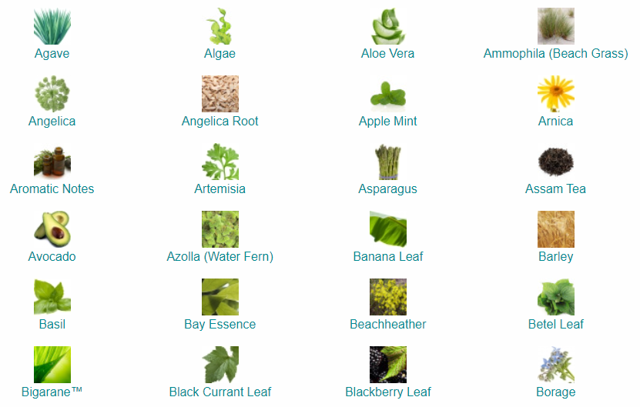

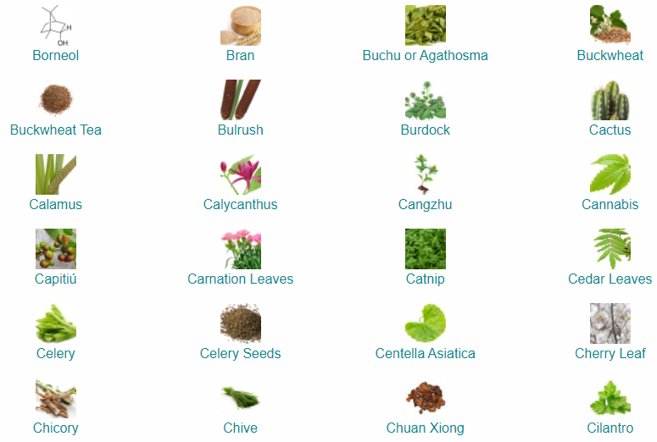

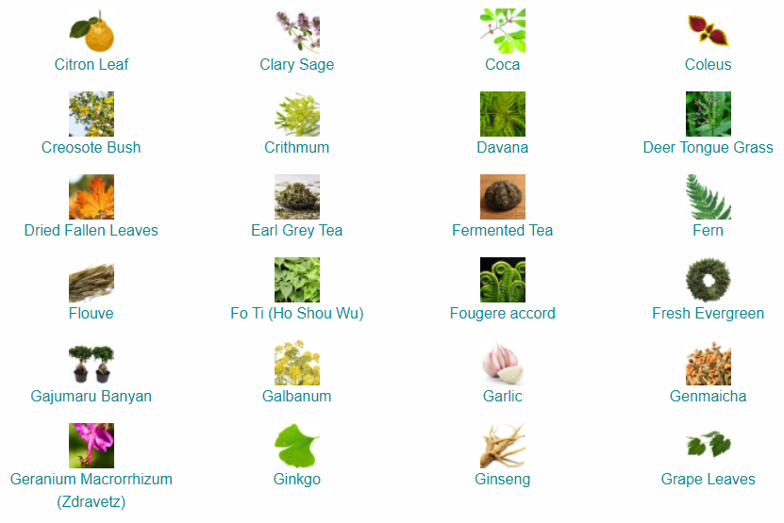

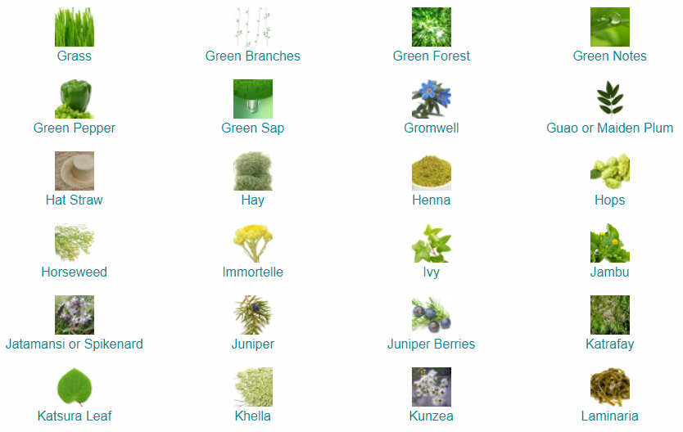

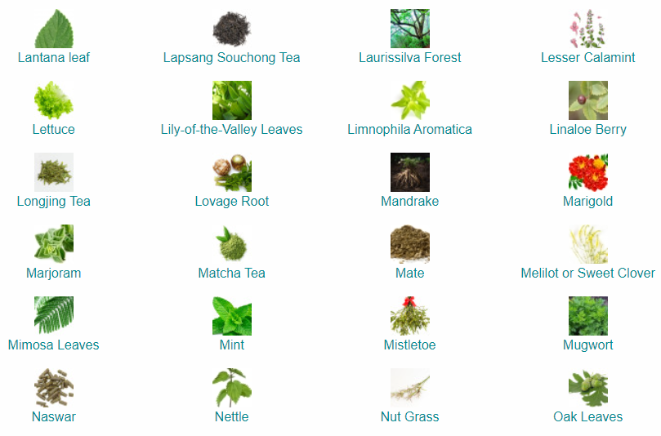

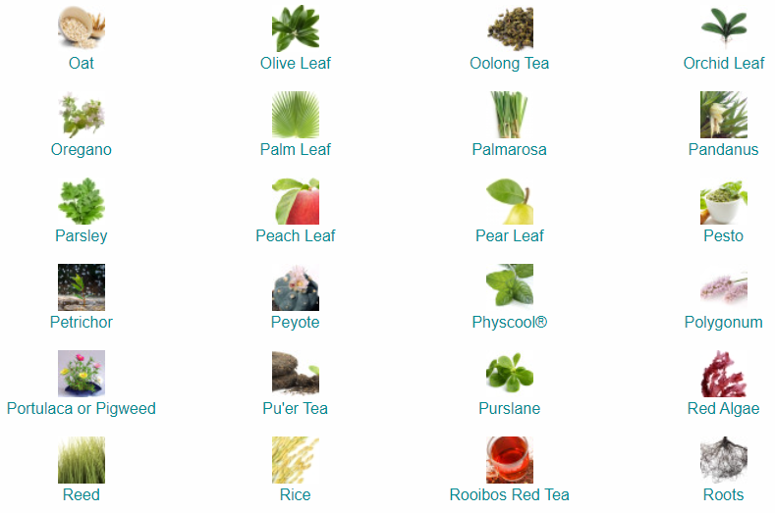

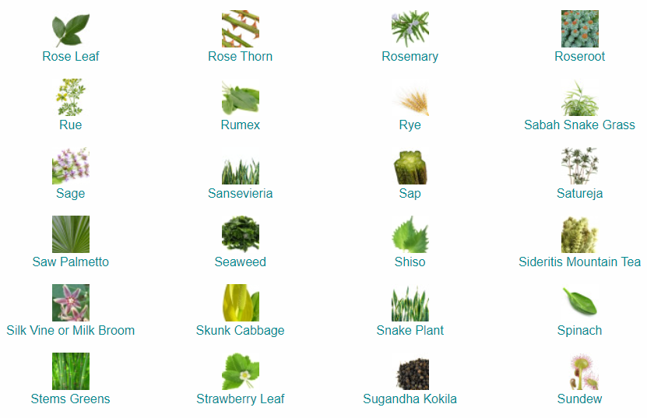

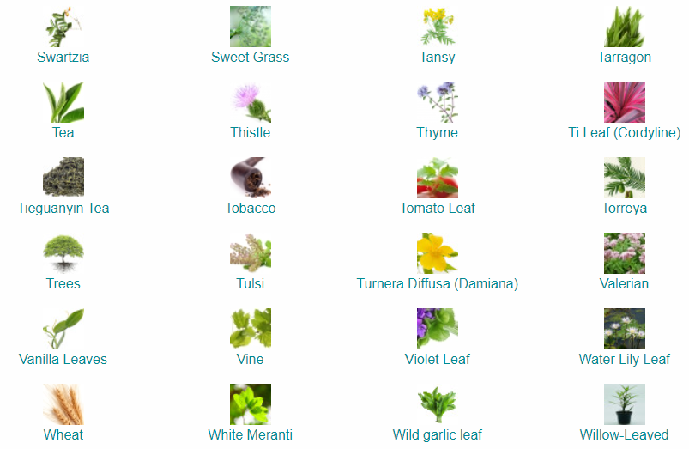

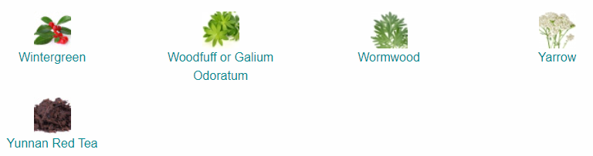

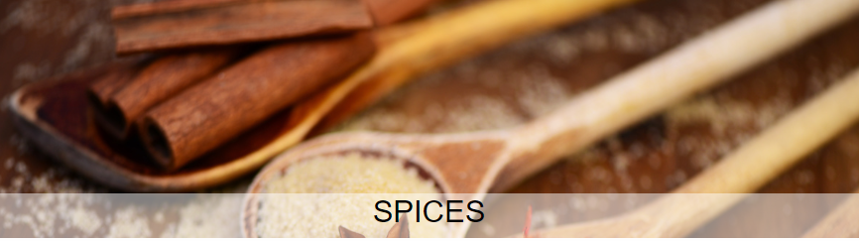

**ادویه ها**

گروه ادویه ها دسته ای آشنا از نت های عطری هستند که عمدتاً به دلیل گنجاندن طولانی مدت آنها در غذاها است. برخی از آنها در هر کابینت ادویه آشپزخانه که به خود احترام می گذارد، مانند دارچین، فلفل، میخک، گشنیز، زنجبیل، با افتخار جای دارند. برخی دیگر غیرمعمول‌تر هستند، از زعفران گرانبهای دستچین شده تا تمر هندی و زیره و فلفل صورتی بسیار ملایم با رنگ رز.

ادویه‌های واقعی همیشه خشک می‌شوند، اما برخی از گیاهان هستند که طعمی تند دارند، مانند دمنوش کوهی. این ها را می توان هم به صورت تازه و هم خشک استفاده کرد.

ادویه جات ترشی جات به عنوان «گرم/کوتاه» (شدید و سوزان برای مدت کوتاه) مانند دارچین، و «سرد/طولانی» (به جای سوزاندن، با طعم طولانی مدت حس خنکی ایجاد می کند) مانند گشنیز، زیره و هل طبقه بندی می شوند. این به عطرساز کمک می‌کند هنگام استفاده از ادویه‌ها با توجه به مفهوم خود از یک عطر، اثر دلخواه را بدهد.

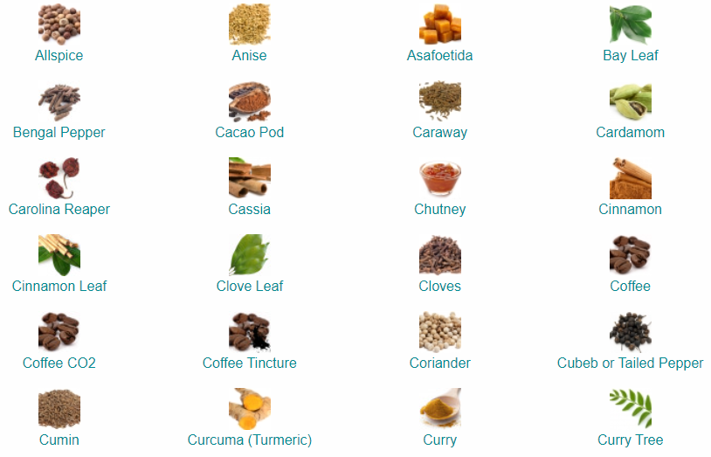

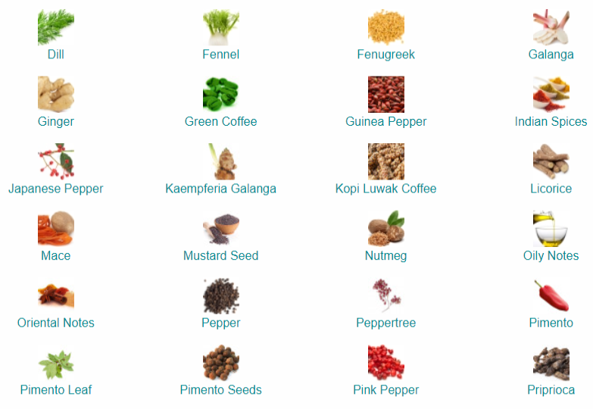

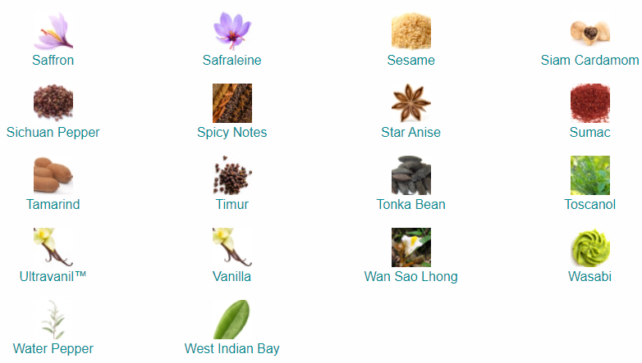

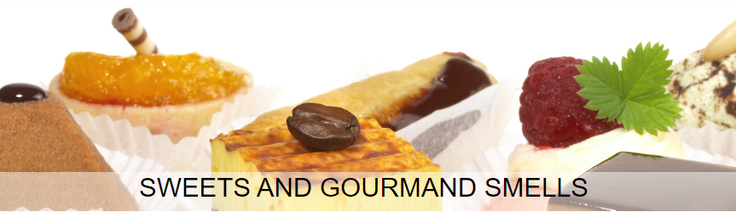

**بوی شیرینی وخوراکی**

این گروه شاداب از نت‌های رایحه واقعاً خود را تثبیت کرده و از این پس با ظهور عطرهای «خوراکی»، زیرشاخه‌ای از گروه عطرهای شرقی، در دهه‌های 1990 و 2000، تکثیر شده است.

این عطرها که عمدتاً روی وانیل ساخته شده‌اند، یادآور رایحه‌های غذایی، به‌ویژه شیرینی‌ها و دسرها هستند، از رایحه ساده‌تر شکلات، خامه تازه و کارامل گرفته تا دستور العمل‌های پیچیده یا عجیب‌تر مانند ماکارون، کرم بروله، کیک‌های همیشه محبوب و نوقای جویدنی.

اولین عطر موفق "خوراکی" آنجل بود که در سال 1992 عرضه شد و با استفاده از اتیل مالتول (رایحه نبات پنبه/شکر کارامل)، نعناع هندی (که دارای جنبه کاکائویی است) در کنار اتیل وانیلین استاندارد، یک اثر کاراملی و شکلاتی تولید کرد. . از آن زمان به بعد، با توجه به موفقیت تجاری آنجل، بوی دسر رونق گرفت و این گروه از نت ها از مهم ترین نت ها در عطرسازی معاصر هستند، اگرچه برخی از مواد طبیعی دارای جنبه هایی شیرین یا خوراکی هستند، اکثریت قریب به اتفاق این نت ها از طریق ترکیب هوشمندانه مواد طبیعی و مصنوعی بازتولید . می شوند

اگرچه بیشتر در عطرهای زنانه استفاده می‌شود که می‌توانند راحت‌تر نت‌های شیرین‌تری را در بر گیرند، نت‌های لذیذ از رایحه‌های مردانه یا مشترک کنار گذاشته نمی‌شوند.

.این نت‌های خوراکی باعث ایجاد احساس سرخوشی و بازیگوشی می‌شوند و در نتیجه جوانه‌های چشایی علاوه بر سوراخ‌های بینی گزگز می‌شوند، بنابراین این واقعیت را تأیید می‌کنند که طعم ترکیبی از طعم و بو است.

آن‌ها باعث می‌شوند که عطر خود را کاملاً جدید ببینیم و وقتی توسط یک عطرساز ماهر استفاده می‌شود که می‌تواند آن‌ها را برای ایجاد رایحه‌های پیچیده‌تر دستکاری کند، جذاب هستند..

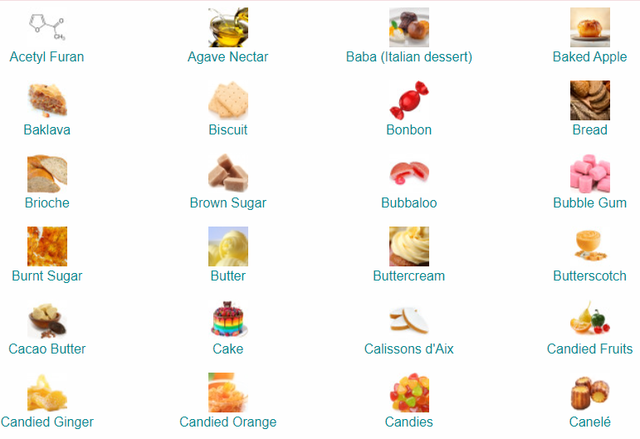

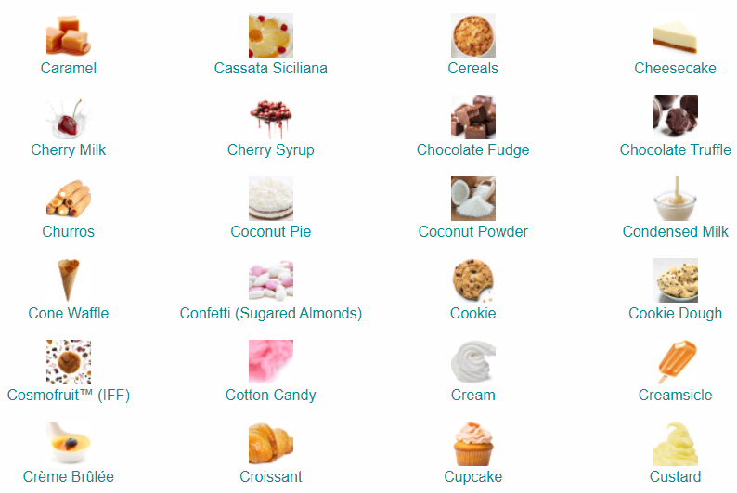

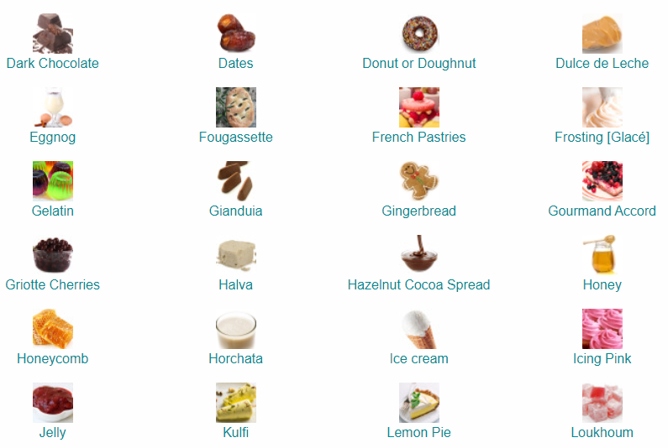

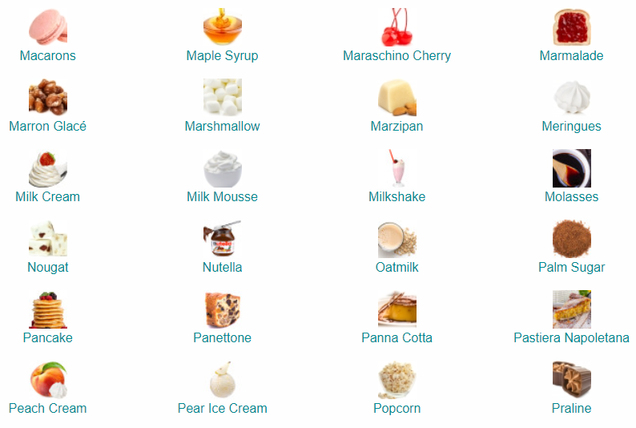

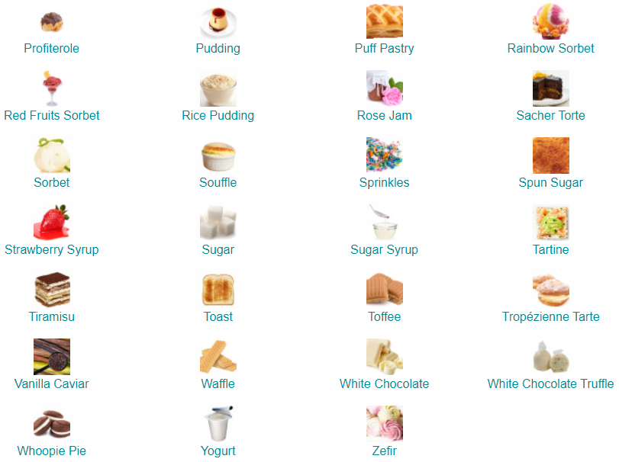



**چوب و خزه**

نت‌های چوبی قابل اعتماد و انعطاف‌پذیر هستند، نوعی جک در عرشه عطرسازان ماهر است که قسمت پایینی ترکیب را فراهم می‌کند و عناصر دیگر را با توجه به مشخصات بویایی خود تقویت می‌کند،مانند گل رز. مشخصات بوی چوب به طور وحشیانه در درختان مختلف متفاوت است. برخی از آنها می توانند مانند چوب گایاکو دارای بوی قیری و فنلی باشند. دیگران ریاضت دارند و یادآور یک مورد از مدادهای جدید فکر می کنند چوب سدر.

برخی دیگر هنوز خامه ای، شیری رنگ هستند و مانند چوب صندل بسیار نرم هستند. و آن دسته از نت‌های چوبی هستند که آنقدر منحصر به فرد هستند که می‌توانند کل ترکیب را مشخص کنند: آگاروود/عود، بلکه محصول جانبی مبارزه درخت آکیلاریا با یک بیماری قارچی آنقدر غنی و پیچیده است که رایحه‌های آجیلی، چوبی، کپک‌آلود و حتی کافوراسی را در بر می‌گیردیا فکر کنید که صنوبر به لطف تداعی‌هایشان فصول خاصی را به ما یادآوری می‌کنند.

با توجه به اینکه برخی از نت‌های چوبی از طریق روش‌های طبیعی مانند خیساندن و تقطیر تراشه‌های چوب واقعی تولید می‌شوند، چندین نت دیگر و همچنین برخی از آن‌هایی که می‌توانند از طریق محصول طبیعی تولید شوند، از سنتز vialab تولید می‌شوند. دلایل آن عبارتند از پایداری، کارایی هزینه و ایمنی.

وتیور و نعناع هندی استثناهای جالبی در گروه نت‌های چوبی هستند، زیرا وتیور در واقع یک علف با سیستم ریشه‌ای پیچیده است و نعناع هندی برگ یک بوته شرقی است، اما مشخصات بوی آنها چوبی است، بنابراین در این دسته طبقه‌بندی می‌شود.

نت‌های چوبی به‌طور عالی حوزه عطرهای مردانه هستند، عمدتاً به لطف تداعی قوی درختان و کمتر به دلیل رایحه‌شان، اما انعطاف‌پذیری آن‌ها باعث می‌شود آنها جزء ضروری رایحه‌های زنانه باشند و عطرهای مشترک خوب هستند. در واقع عطرهای کمی وجود دارند که حداقل یک نت چوبی را در آرایش خود به رخ نکشند.

خزه ها یک زیر گروه را تشکیل می دهند، زیرا از موجودات گلسنگ انگلی تشکیل شده اند که روی درختانی رشد میکنند.(Evernia furfuracea) وخزه درخت(Evernia prunastri) مانند خزه بلوط

مشخصات رایحه خزه ها غیرقابل جایگزین است، اگرچه تلاش های عمده ای در صنعت عطرسازی برای تولید مولکول های مشابه بو انجام شده است که این مواد خام از سوی انجمن بین المللی عطر (IFRA)کمتر ارزش گذاری شده اند.

.خزه‌ها رایحه‌ای تلخ و جوهری با تیرگی عمیق و آزاردهنده، سبز تیره، شبیه‌سازی کف جنگل در پاییز هستند، به همین دلیل از آنها به‌عنوان ستون فقرات خانواده عطرهای شیپر و فوگر استفاده می‌شود. که اسکلت این دو دسته را تشکیل می‌دهند. خواص آن‌ها زمینه‌ساز، متفکر، درون‌نگر و تاریک حسی است که به عطرهای قدیمی کیفیت متمایزی می‌دهد.

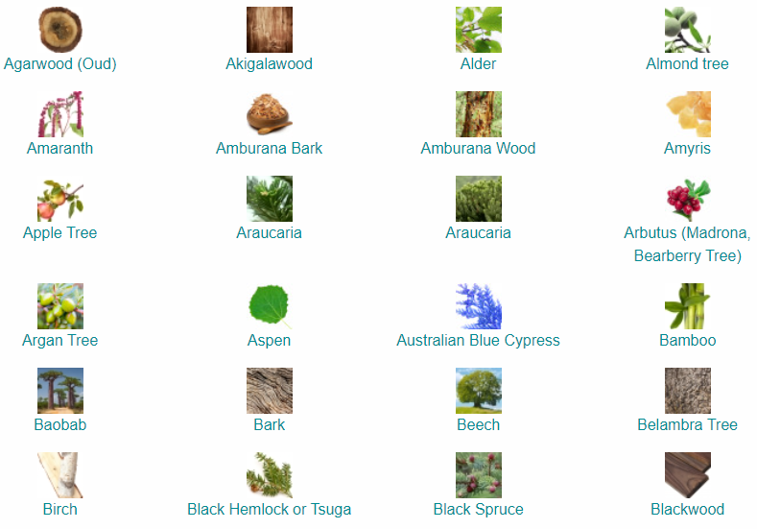

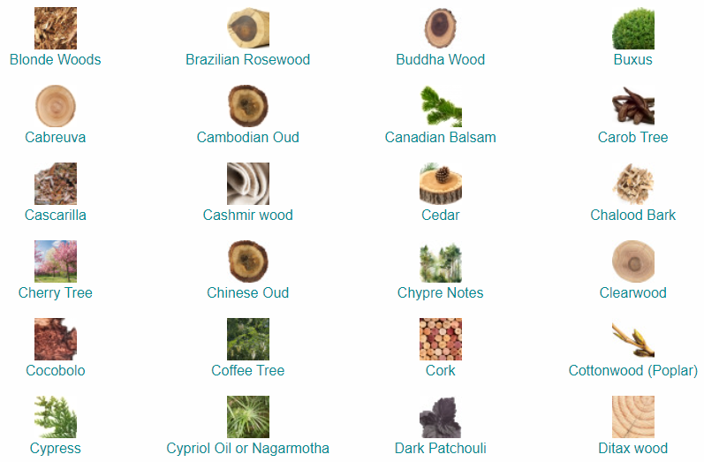

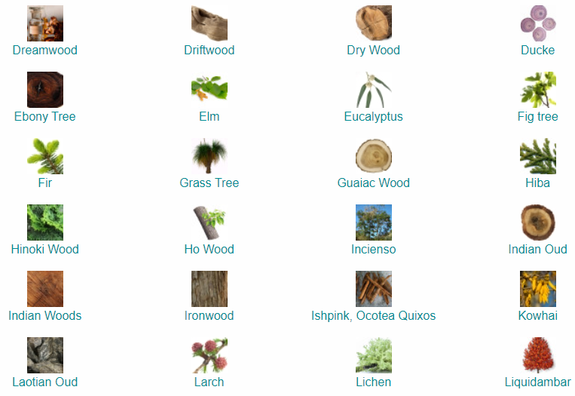

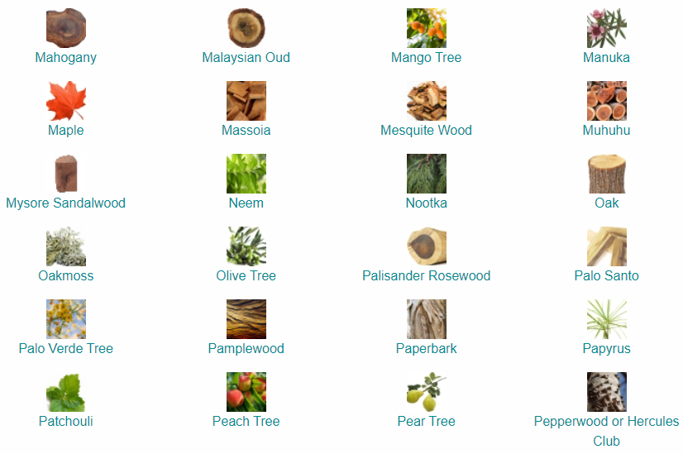

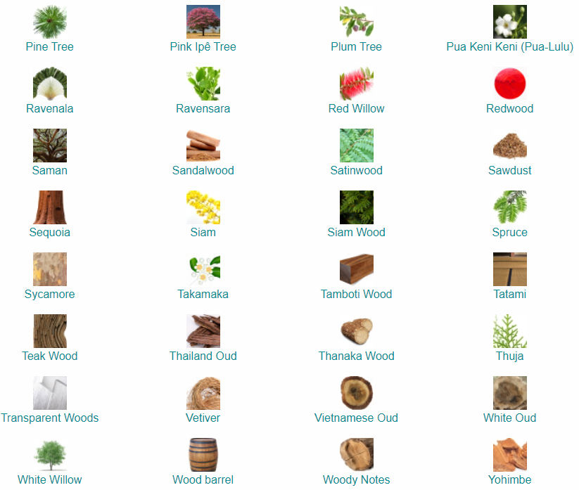

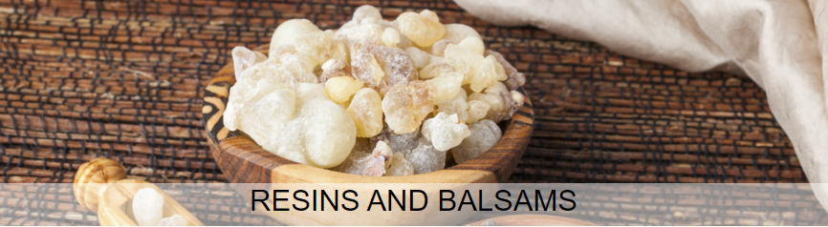

**رزین و بالسام**

مواد اولیه ای که در زیر چتر رزین ها و بلسان ها قرار می گیرند از قدیمی ترین اجزای عطر هستند که اغلب اساس خانواده رایحه های شرقی هستند. آنها با توجه به خواص معطرشان به پروفایل های بویایی مختلف طبقه بندی می شوند.

مواد با بوی ملایم بالزامیک شامل وانیل، بنزوئین، بلسان پرو، بلسان تولو (نزدیک به پرو اما کمی شیرین و تازه تر) است. آنها لحن ملایمی دارند، در عین حال به آرامی محصور می شوند و شخصیتی برجسته دارند. آنها گل ها را برای ماندگاری طولانی تری تثبیت می کنند و به لطف خواص آنها در صورت استفاده در مقادیر زیاد، گیاهان نیمه شرقی یا فلورینتال (در ارتباط با اسانس های غنی گل) تولید می کنند.

ترکیبات صمغی بالزامیک شامل اوپوپوناکس، کندر/لیبانوم، مر، تار غان و استایراکس این مواد عمیق‌تر هستند، با دنباله‌ای طولانی که اصالت و برجستگی را به ترکیب می‌افزاید. از آنجایی که آنها خود از پوست درختان به شکل "اشک" رزین کریستالیزه به دست می آیند، به خوبی با رایحه های چوبی ترکیب می شوند.

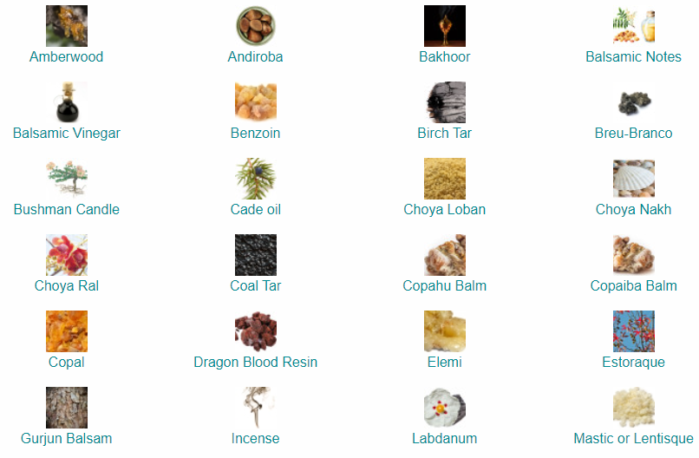

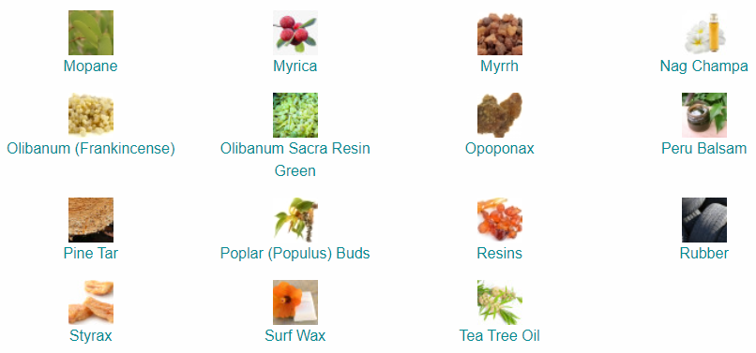



**مشک، کهربا، بوی حیوانات**

اصطلاح "حیوانی" هم به مواد رایحه خام و هم به نت های "فانتزی" (که از سنتز در آزمایشگاه به دست می آیند) اشاره دارد که به طور مستقیم بوی حیوانات را تداعی می کند - خواه رایحه واقعی، یا به طور استعاری تر، ماهیت لیبیدینی غرایز حیوانی خودمان - و نیروی اولیه آنها.

در عطرسازی، نت‌های حیوانی به‌طور سنتی از طریق مشک آهو، کاستوریوم، عنبریس و گربه‌های سیوت ارائه می‌شد، اما امروزه، نگرانی‌های اخلاقی برای رفاه این حیوانات، استفاده از آن‌ها را منسوخ کرده و جایگزینی با انواع مصنوعی را به یک قانون تبدیل کرده است. (تنها عنبر طبیعتاً عاری از ظلم است و به طور طبیعی توسط خود نهنگ اسپرم در اقیانوس دفع می شود، اما یک ماده بسیار کمیاب و گران قیمت برای بیشتر مصارف تجاری است، بنابراین سنتتیک هایی که رایحه آن را تکرار می کنند روش استاندارد است).

مشک مخصوصاً در آزمایشگاه در صدها نوع سنتز شده است که منجر به نمایه‌های بوی متفاوتی برای آنها شده است.

(Galaxolide، Habanolide، Ethyl Brassylate، Allyl Amyl Glycolate و غیره)

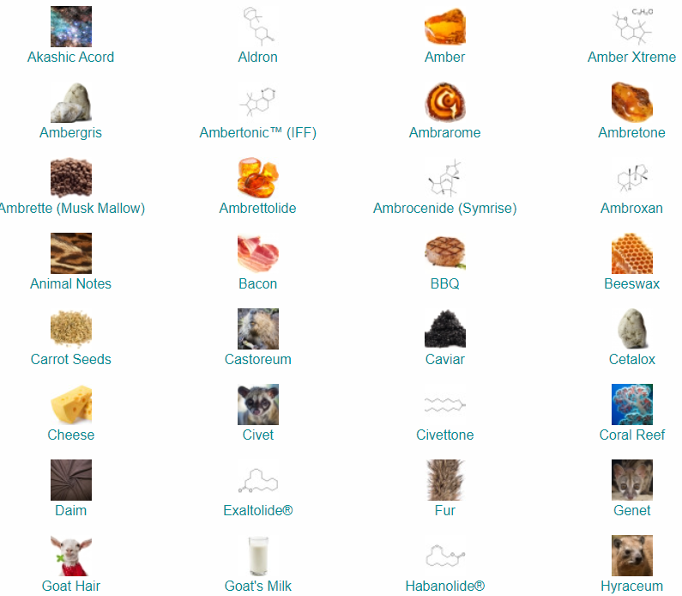

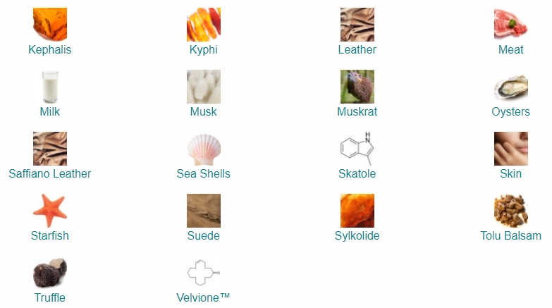

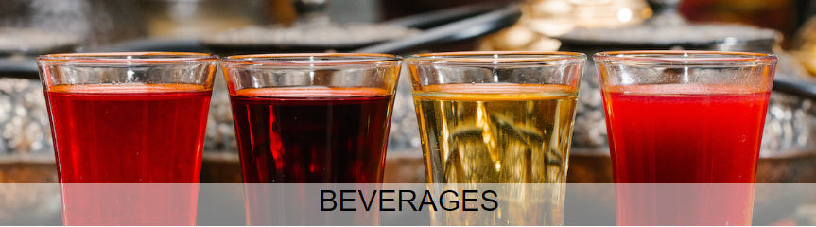

**نوشیدنی ها**

عطرها اغلب رایحه نوشیدنی های محبوب را در بخشی از فرمول خود بازسازی می کنند، از بوی شامپاین و طعم نان تست کاراملی شده و کوکا کولا گرفته تا لذت های استوایی پینا کولادا یا کرمی بودن یک فنجان خوب کاپوچینو.

استفاده از موادی که بخشی از دستور غذا را برای یک نوشیدنی تشکیل می‌دهند (مثلاً کوکاکولا، که در آن آب لیموترش، عصاره وانیل، دارچین، نرولی، پرتقال، گشنیز و جوز هندی به‌طور برجسته ظاهر می‌شوند)ارتباط برخی از مواد خام با رایحه‌هایی که از نوشیدنی‌ها می‌شناسیم (مانند رایحه شراب مانند در برخی از گل رز یا رایحه جین مانند توت‌های عرعر، زیرا رایحه دوم در واقع برای معطر کردن اولی و غیره استفاده می‌شود)مولکول های مصنوعی که برای ایجاد اثر مورد نظر مهندسی شده اند.

نت های نوشیدنی در عطرها یک اثر شاداب و اشتها آور ایجاد می کنند که اغلب در ترکیبات گل های میوه ای یا عطرهای "غذایی" ترکیب می شود که جوانه های چشایی و همچنین سوراخ های بینی را اغوا می کند.

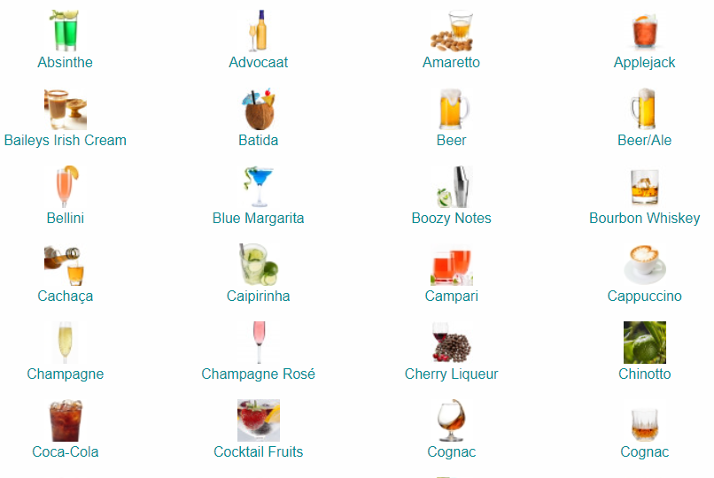

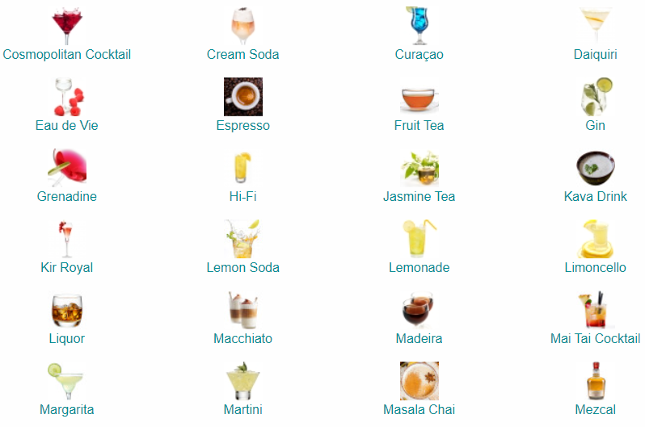

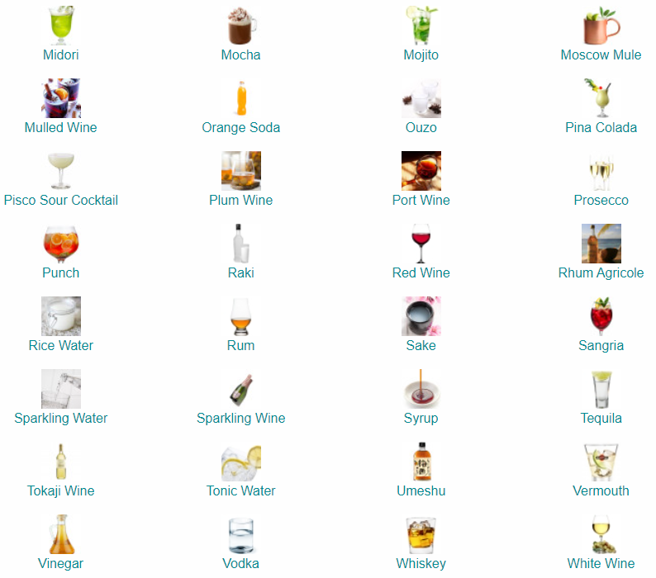



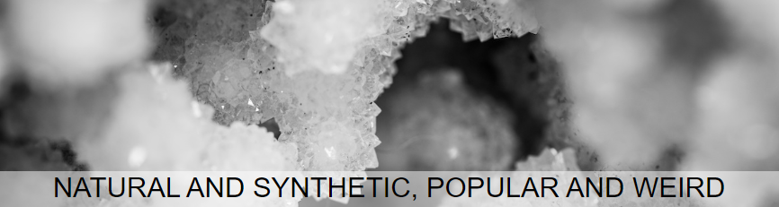

**طبیعی و مصنوعی، عمومی و عجیب و غریب**

در این گروه نت های توصیفی مانند پودری، خاکی و برخی رایحه های غیرعادی که در ترکیبات عطر یافت میشود قرار می دهیم..

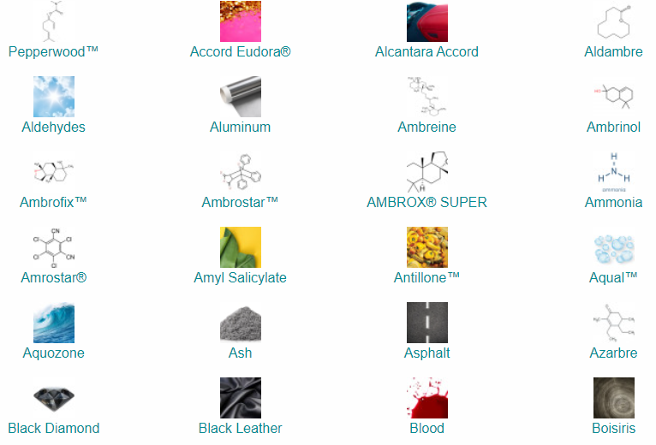

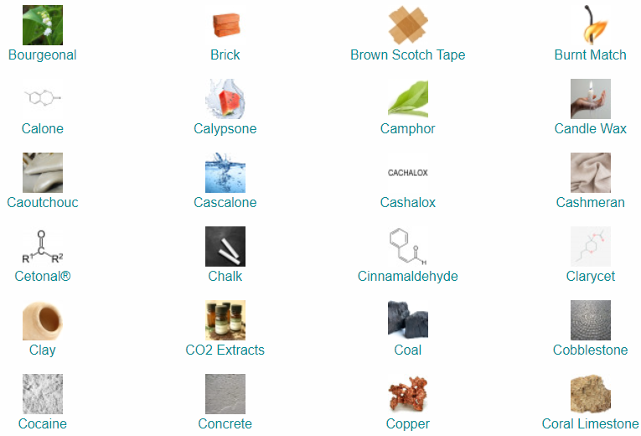

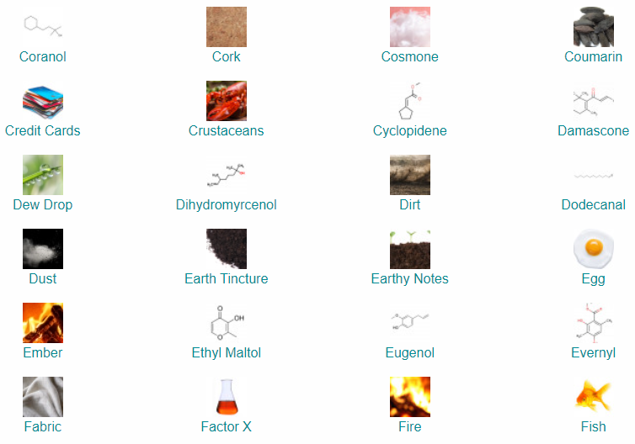

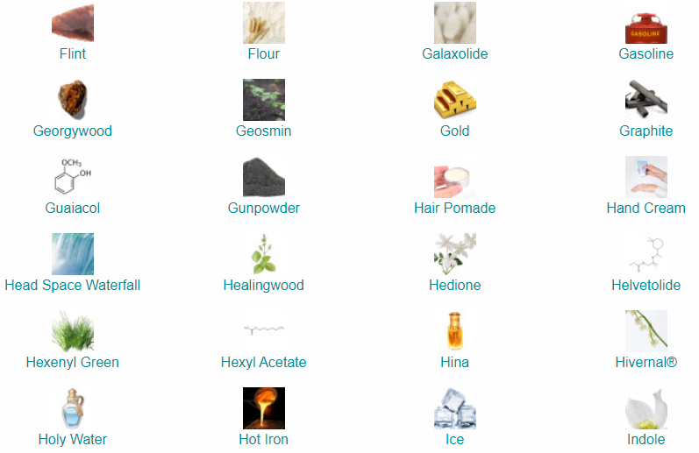

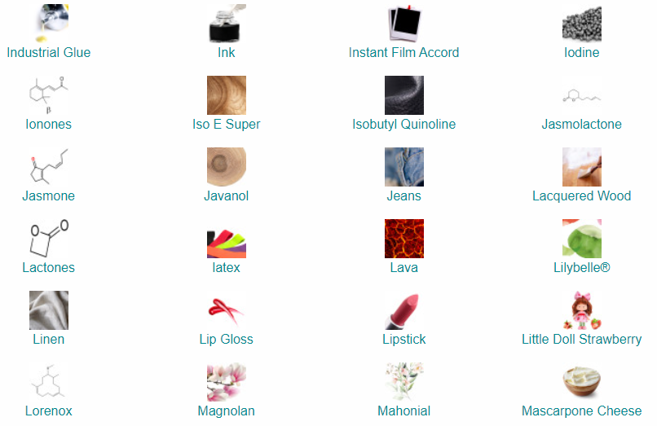

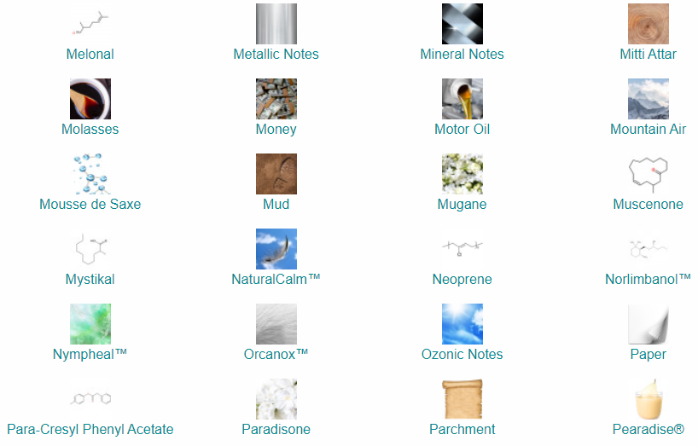

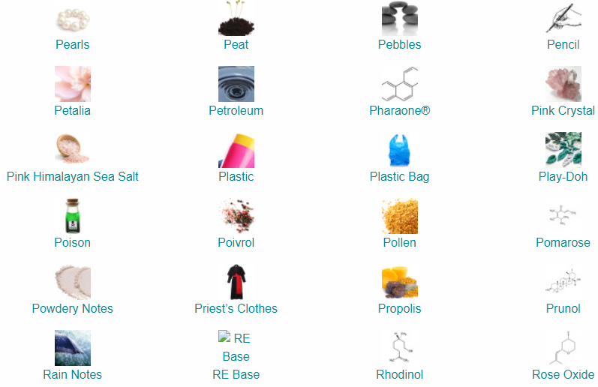

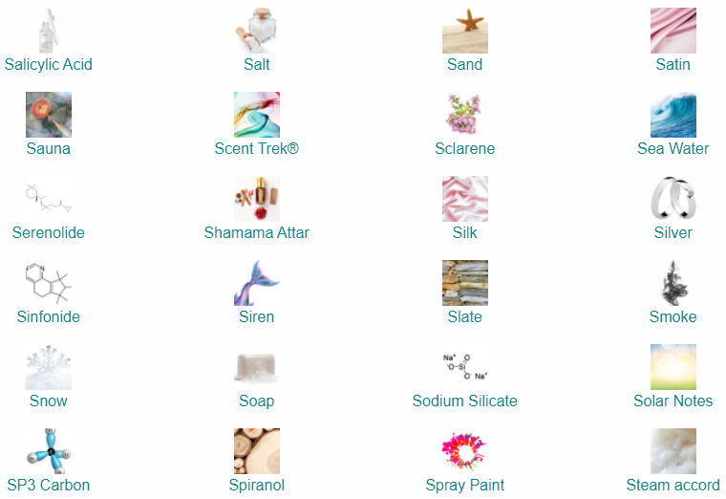

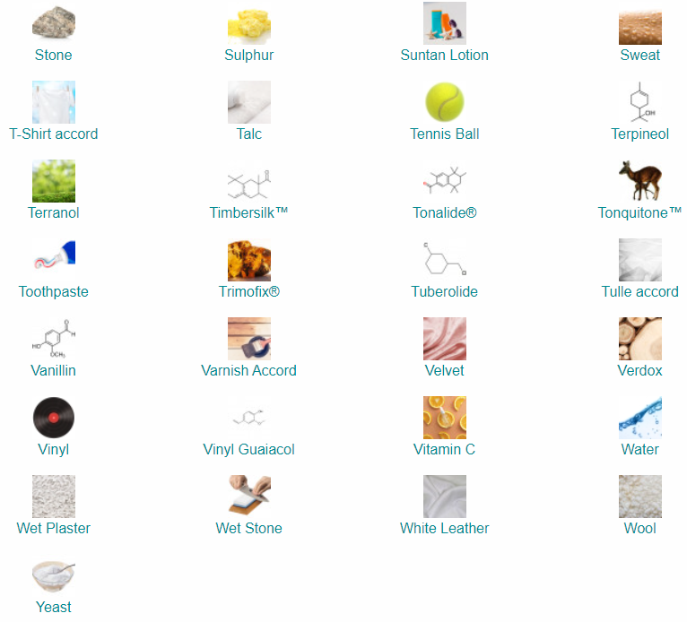

**اصطلاح های رایج در عطرسازی**

Citrus................................. مرکباتی

Aromatic ........................ گیاهی معطر

Green .................. سبز ریشه ای و

Fruity میوه ای ...............................

Fresh تر و تازه ..............................

Spicy............................. ادویه ای

Floral.................................... گلی

Sweety شیرین .............................

Balsamic بالسامیک .......................

Earth & rootyخاکی و ریشه ای ..........

Animalicجانوری ......................

Aldehydic آلدهید ....................

Leatheryچرمی ......................

Smokeyدودی ......................

Orientalشرقی .....................

Amberyکهربایی ................

Woodyچوبی ...................

Dryخشک .................

Wetخیس .................

Warmگرم .....................

Bitterتلخ .......................

Gourmandخوراکی ..............

Diffusiveمنتشر شونده ....

Powderyپودری .................

Rosyرزی .....................

Softنرم ......................

Bozyنوشیدنی , الکلی..........

Herbaceausدارویی ..............

Coolسرد ...................

Deapعمیق ................

Aquaticاقیانوسی ...........

**شناخت انواع عطر**

شناخت انواع عطر و دانستن نام انواع عطر و اصطلاحات مربوط به عطر هنگام خرید عطر و ادکلن از فروشگاه ها مانند یک کتابچه راهنماست

واقعیت امر این است که اسامی نوشته شده روی شیشه ها معانی به خصوصی دارند که دانستن آن شما را در انتخاب عطردلخواهتان کمک میکند

Pour تلفظ فرانسوی : پووغ

به زبان فرانسوی حرف اضافه به معنای " برای " میباشد

Homme به زبان فرانسوی به معنای " مرد " میباشد و بر این اساس ترکیب Pour homme که روی شیشه عطرهای مردانه زیاد دیده میشود به معنی " برای مرد " می باشد .

Femme به زبان فرانسوی به معنای زن و Pour femme برای زن می باشد .

Uomoبه زبان ایتالیایی به معنای مرد می باشد

Donnaبه زبان ایتالیایی به معنای زن میباشد

Eauبه معنای آب می باشد. وقتی دراسم یک عطر این کلمه به صورت تنها استفاده شود به معنای ملایم تر بودن آن عطر است چنانچه بدین صورت ذکر شود Eaude یا Eaude perfume معنی متفاوتی داردو نشان دهنده استانداردی از غلظت روغن عصاره ی عطر یا همانEssential oil می باشد.

L”Eauوقتی کلمه Eau با پیشوند L همراه باشد در حقیقت کارکرد L قبل از کلمه در زبان فرانسه مانند کاربرد the در زبان انگلیسی است.

Cologneاسم شهری در آلمان است و جایی که اولین عطر به صورت صنعتی و مدرن امروزی در آن تولید شده که به مرور زمان به مترادفی برای کلمه ی عطر به معنای امروزی تبدیل شده است ( در آمریکا به عطر مردانه گفته میشود .)

Eau de Cologneوقتی روی شیشه ی عطر این عبارت را دیدید به معنی غلظت کمتر روغن عطر کمتر Eau detoilette می باشد و حدودا بین 2 تا 4 درصد است.

Fraicheدر زبان فرانسه به معنای تازه می باشد , عطرهای خنک با حس تازگی و طراوت

Toiletteبه فرانسوی به معنای دستشویی یا هرآنچه به تمیزی برگردد میباشد البته ترکیب این کلمه با Eau de معنی کاملا متفاوتی را ایجاد میکند و آن عطر است . عطری که غلظت روغن عطر یا Essential oil بین 4 تا 8 درصد است.

Perfumeبه معنای عطر , به معنای غلظت ماده عطری بیشترین میزان ممکن بین 15 تا 25 درصد میباشد.

Eau de perfumeهنگامی که روی شیشه یا ترکیب Eau de per مواجه شدید درصد عطر بین 8 تا 15 درصد است.

Elixirبه معنای اکسیر است نسبت به نمونه قبلی خود از غلظت بیشتری برخوردار است.

Intenceبه معنای شدید میباشد به معنی شدت بیشتر بوی آن عطر نسبت به مدل قبلی است و نسبت به مدل قبلی خود ماندگاری و قدرت بیشتری در پخش بو دارد.

Extremeبه معنای مفرط و نهایت یک چیز است به شدت بالای رایحه و غلظت بالاتر روغن به علاوه استفاده از نت های با بوی سنگین تر عطر میباشد.

Supermeمترادف Extreme

Absoluteاین مدل شدت رایحه ای بیشتر از مدل های قبلی خود دارد.

Fl.Flozواحد قدیمی و سنتی سنجش مایعات یا همان اونس معادل 66.29 میلیمتر مکعب تا تقریبا همان 30 میل است یعنی حجم دقیق عطر ذکر شده است.

UAEبه معنای امارات متحده عربی , این عطر وارد امارات شده و ازآنجا خریداری شده است این دلیلی بر یونیک بودن عطر نیست

Editionنسخه اصلاح شده با تغییرات مورد نظر

Limited editionمحصولی که به صورت مقطعی و محدود تولید میشود که معمولا به زودی ناموجود میشود علت این امر محدود بودن مواد اولیه تولید آن عطر است.

Volبه معنای حجم روی شیشه است.

Oudبه معنای چوب عود میباشد وقتی در اسم عطر این کلمه به کار رود یعنی رایحه غالب عطر عود است.

Amberبه معنای کهربا , صمغی که پس از سال ها تبدیل به سنگ شده و بوی سنگین خاصی دارد که بوی غالب عطر کهربا می شود.

Boisبه فرانسوی به معنای چوب است.

Vetiverبه فرانسوی اسم گیاه خس خس میباشد , خس خس گیاهی علفی با ریشه های کلفت و ضخیم است بوی علفی و چوبی خنک و خاکی دارد و کمی بوی مشک میدهد در عطرسازی کاربرد فراوان دارد به خصوص در عطرهای لاکچری استفاده میشود.

Muskبه معنای مشک میباشد بوی گرم و شیرین و خاص بدن آهو ختنی گرفته میشود.

Tobaccoبه معنای تنباکو میباشد.

Vanillaبه معنای وانیل است رایحه گرم و شیرین وانیل

Nuitبه معنای شب. عطر برای مجالس شبانه طراحی شده است.

Bouquetدسته گل, رایحه ترکیبی از گل ها

Essenceاسانس , به معنی مواد اولیه عطر بیشتر طبیعی است.

Pureخالص , بیشتر به نوع کیفیت و درجه یک بودن عطر در تجارت استفاده میشود.

Noirیعنی سیاه , به معنی وجود تلخی در عطر اشاره دارد

Tenderبه معنای لطیف و حساس میباشد بوی عطر نسبت به مدل قبلی خود بوی لطیف تر و حساس تری دارد یا اینکه بوی شیرین تر و دوست داشتنی تری دارد.

Priveبه معنی خاص و اختصاصی میباشد به ممتاز و خاص بودن عطر اشاره دارد.

Sensualبه معنای تحریک کننده است اشاره به اینکه بوی عطر تحریک کننده و خاص است.

**نکته**

عطر را بهتر است روی محل هایی از بدن که دارای نبض هست اسپری کنید در صورتی که میخواهید روی لباس اسپری کنید با فاصله و پاف های سریع و محکم بزنید تا عطر بهتر پودر شود .

عطر روی لباس هایی از جنس نخی بهتر از پلاستیک می ماند.

هرچه عطر روغنی تر باشد دلیل بر کیفیت بالاتر یا پایین تر عطر نیست

هرچه عطری گران تر باشد دلیل بر ماندگاری بیشتر نیست بعضی از مواد سازنده عطرها نایاب و گران قیمت هستند و به همین دلیل برخی از عطرها نسبت به دیگر عطرها قیمت بالاتری دارند و کمیاب تر هستند.

**آکوا دی جیو بلک (واترمانی)**

Acqua di Giò Profumo Giorgio Armani for men

عطر ادکلن دی جیو جورجیو آرمانی یک رایحه آبی معطر مردانه است. در سال 2015 روانه بازار شد. سازنده این عطر آلبرتوموریلاس است. نت های ابتدایی نت های دریایی و ترنج هستند. نت میانی رز ماری، مریم گلی و شمعدانی است. نت های پایه عود و نعناع هندی هستند. ( کشور مبدا : ایتالیا)

برند :

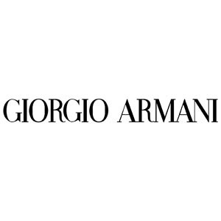

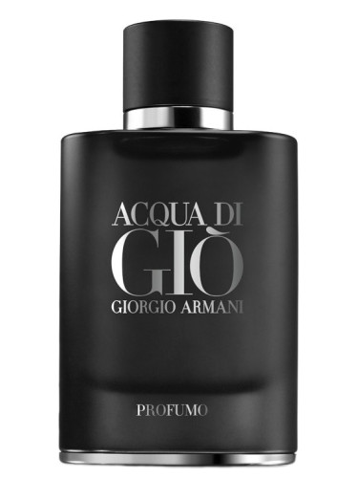

***main accords***

**آکورد های اصلی**

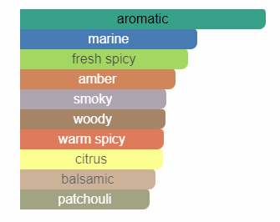

***Seasons، Day and night***

***فصل ها،روز و شب***

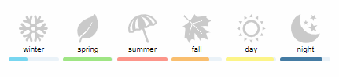

***Where is it suitable for use?***

***مناسب استفاده در چه مکانی است؟***

روزانه، محل کار، مهمانی

***Notes***

***Top Notes***

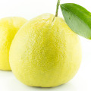

Sea Notes Bergamot

***Middle Notes***

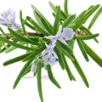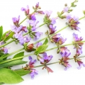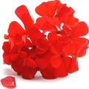

Rosemary Sage Geranium

***Base Notes***

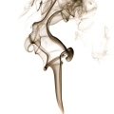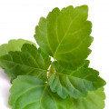

Incense Patchouli

**دیویدوف کول واتر**

Cool Water Davidoff for men

عطر ادکلن کول واتر از دیویدوف عطری است با رایحه آبی، معطر و مرانه. در سال 1988 عرضه شد. سازنده این عطر پی یر بوردون است. نت اولیه شامل آب دریا، اسطوخودوس، نعنا، نت سبز، رزماری، کالون و گشنیز است. نت میانی چوب صندل، نرولی، شمعدانی و یاس است. نت های پایه شامل مشک، خزه بلوط، تنباکو، سدرو عنبر گریس.(کشور مبدا : سوئیس)

برند:

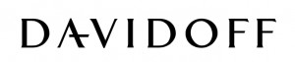

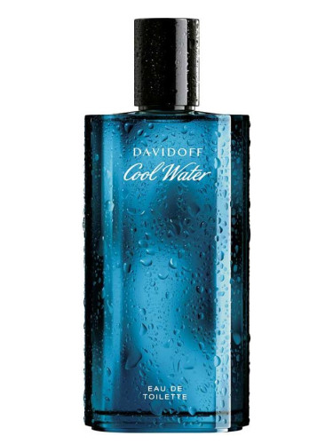

***main accords***

**آکورد های اصلی**

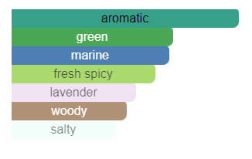

***Seasons، Day and night***

***فصل ها،روز و شب***

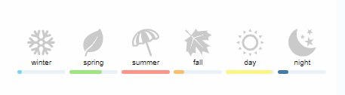

***Where is it suitable for use?***

***مناسب استفاده در چه مکانی است؟***

استفاده روزانه

***Notes***

***Top Notes***

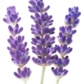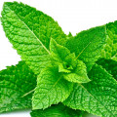

Sea water Lavender Mint Green Notes Rosemary

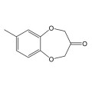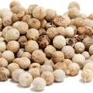

Calone Coriander

***Middle Notes***

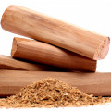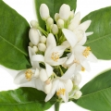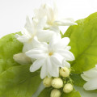

Sandalwood Neroli Geranium Jasmine

***Base Notes***

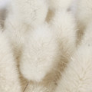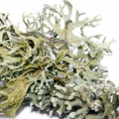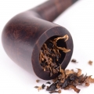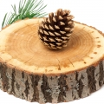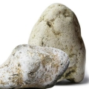

Musk Oakmoss Tobacco Cedar Ambergris

**ورساچ اروس**

Eros Versace for men

عطر ادکلن ورساچه عطری است مردانه که در سال 2012 به بازار عرضه شد. رایحه این عطر توسط guichard Aurelien از givaudanساخته شده و به عنوان عطری با رایحه ی تازه، چوبی و کمی شرقی معرفی شد. نت های ابتدایی نعناع، سیب سبز و لیمو هستند. نت میانی شامل دانه تونکا، آمبروکسان و شمعدانی است.نت های پایه عبارتند از وانیل ماداگاسکار، سرو ویرجینیا، سدر اطلس،وتیور و خزه بلوط.

ورساچه عطری را برای مردان عرضه میکند که از اساطیر یونان الهام گرفته و عمیقا با آن پیوند دارد.هدف این نسخه آشکارسازی و رهاسازی اشتیاق بی بند وبار و برجسته کردن میل است. نام این عطر از خدای عشق یونانی و پسر الهه آفرودیت اروس نامگذاری شده است.(کشور مبدا : ایتالیا)

برند :

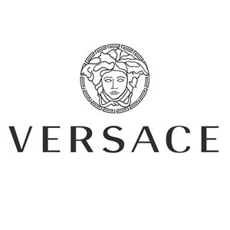

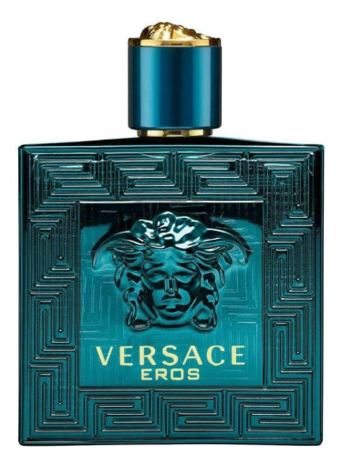

***main accords***

**آکورد های اصلی**

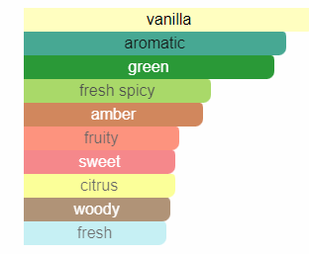

***Seasons، Day and night***

***فصل ها،روز و شب***

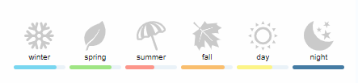

***Where is it suitable for use?***

***مناسب استفاده در چه مکانی است؟***

جلسات اداری، مهمانی رسمی، قرارهای عاشقانه، قرارهای دوستانه، روزانه، آکادمیک(محل تدریس، دانشگاه، مدرسه ...)

***Notes***

***Top Notes***



Mint Green Apple Lemon

***Middle Notes***

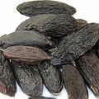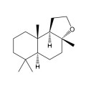

Tonka Bean Ambroxan Geranium

***Base Notes***

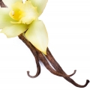

Madagascar Vanilla Virginian Cedar Atlas cedar Vetiver Oakmoss

**باکارات رژ**

Baccarat Rouge 540 Extrait de Parfum Maison Francis Kurkdjian for women and men

عطر ادکلن باکارات رژ عطری ست کهربایی، گلی که در سال 2017 روانه بازار شد. سازنده این عطر فرانسیس کورکجیان است. نت اغازی بادام تلخ و زعفران نت میانی یاس مصری و سدر است. نت های پایه عنبر، نت های چوبی و مشک است.( کشور مبدا : فرانسه)

برند :

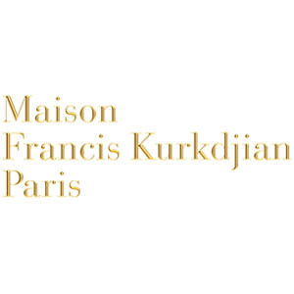

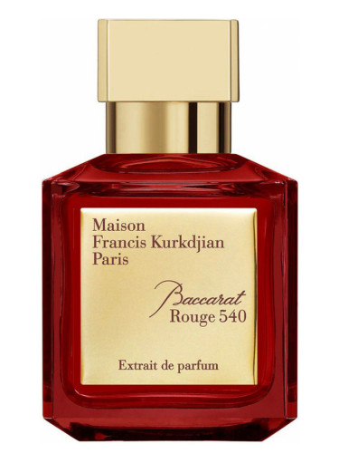

***main accords***

**آکورد های اصلی**

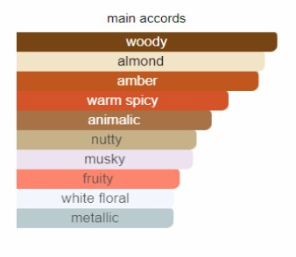

***Seasons, Day and night***

***فصل ها،روز و شب***

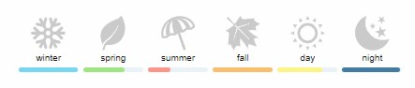

***Where is it suitable for use?***

***مناسب استفاده در چه مکانی است؟***

مهمانی های شبانه

***Notes***

***Top Notes***

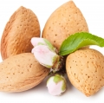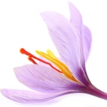

Bitter Almon Saffron

***Middle Notes***



Egyptian Jasmine Cedar

***Base Notes***



Ambergris Woody Notes Musk

**تام فورد فاکینگ فابیولس**

Fucking Fabulous Tom Ford for women and men

عطر ادکلن تام فورد فاکینگ فابولوس یک عطر چرمی زنانه و مردانه است که در سال 2017 عرضه شد. نت های ابتدایی اسطوخودوس و کلاری سیج هستند. رایحه میانی چرم، بادام تلخ، وانیل و زنبق است. نت های پایه عبارتد از چرم، دانه تونکا، ترمه، چوب سفید و عنبر است.( کشور مبدا : ایلات متحده آمریکا)

برند :



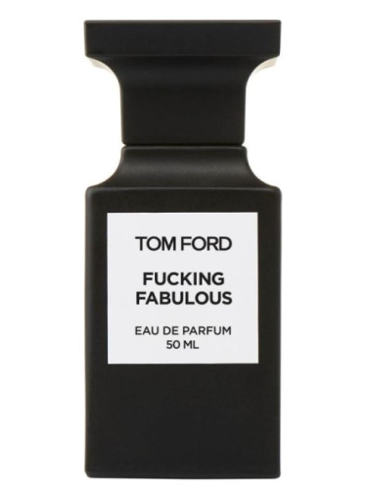

***main accords***

**آکورد های اصلی**

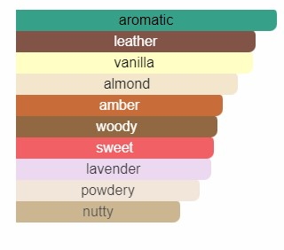

***Seasons, Day and night***

***فصل ها،روز و شب***

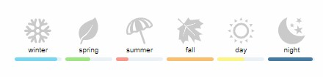

***Where is it suitable for use?***

***مناسب استفاده در چه مکانی است؟***

عطری رسمی برای مواردهای خاص ( جلسات کاری، مهمانی های خاص)

***Notes***

***Top Notes***

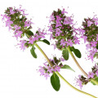

Lavender Clary Sage

***Middle Notes***

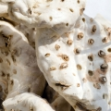

Leather Bitter Almond Vanilla Orris

***Base Notes***

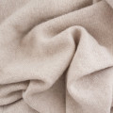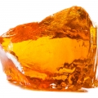

Leather Tonka Bean Cashmeran White Woods Amber

**سانتال 33**

Santal 33 Le Labo for women and men

عطر ادکلن سانتال 33 توسط له لابو در سال 2011 عرضه شد که عطری چوبی و معطر زنانه و مردانه است. سازنده این عطر فرانک ویکل است. بهترین و پر فروش ترین عطر این برند آمریکایی است. این عطر نیش، طبع تقریبا **معتدلی** دارد.(کشور مبدا : ایالات متحده امریکا)

برند :

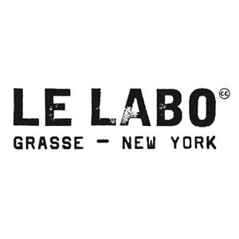

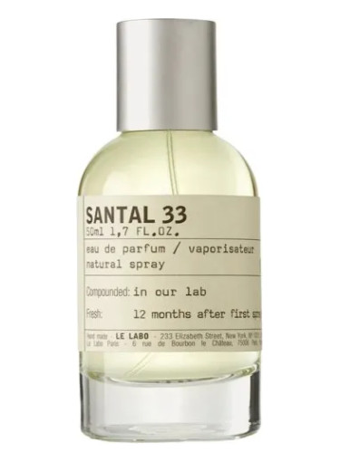

***main accords***

**آکورد های اصلی**

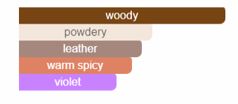

***Seasons, Day and night***

***فصل ها،روز و شب***

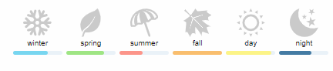

***Where is it suitable for use?***

***مناسب استفاده در چه مکانی است؟***

روزانه و کژوال ، آکادمیک( محل تدریس، مدرسه،دانشگاه...)

***Notes***

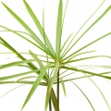

Sandalwood Leather Papyrus

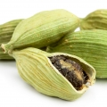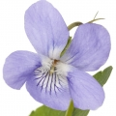

Virginia Cedar Cardamo Violet

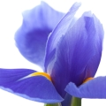

Iris Amber

**لهوم اولتایم**

L'Homme Ultime Yves Saint Laurent for men

عطر ادکلن لهوم اولتایم از ایو سن لورن یک رایحه مشک، گلی، چوبی مردانه است. لهوم اولتایم در سال 2016 عرضه شد که توسط دومنیک روپیون، آن فلیپو وجولیت کاراگیوزوگلاو ساخته شده است. نت های اولیه زنجبیل و گریپ فروت هستند. نت میانی از هل، ترنج، گل رز و مریم گلی تشکیل شده است. نت های پایه عبارتنداز سدر، وتیور،چوب کشمیر، شمعدانی و سیب.(کشور مبدا : فرانسه)

برند :



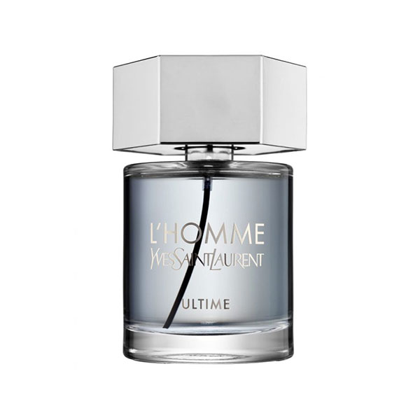

***main accords***

**آکورد های اصلی**

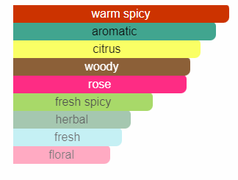

***Seasons, Day and night***

***فصل ها،روز و شب***

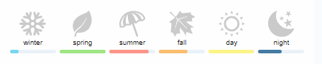

***Where is it suitable for use?***

***مناسب استفاده در چه مکانی است؟***

مراسمات رسمی، مهمانی و دورهمی

***Notes***

***Top Notes***

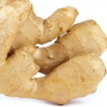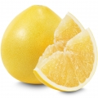

Ginger Grapefruit Cardamom Bergamot

***Middle Notes***



Rose Sage Geranium Apple

***Base Notes***

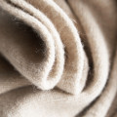

Cedar Vetiver Cashmere Wood

**کرید اونتوس**

Aventus Creed for men

عطر ادکلن کرید اونتوس یک رایحه میوه‌ای شیپری مردانه است. Aventus در سال 2010 راه اندازی شد. Aventus توسط Jean-Christophe Hérault و Erwin Creed ساخته شد. نت های اولیه ترنج، توت سیاه، سیب، لیمو و فلفل صورتی هستند. نت میانی آناناس، نعناع هندی و یاس مراکشی است. نت های پایه عبارتند از توس، مشک، خزه بلوط، آمبروکسان و چوب سدر.

Aventus قدرت، بینش و موفقیت را با الهام از زندگی دراماتیک جنگ، صلح و عاشقانه امپراتور ناپلئون جشن می گیرد. این بطری با نشان نقره ای اسب و سوار مزین شده است. .(کشور مبدا : فرانسه)

برند :



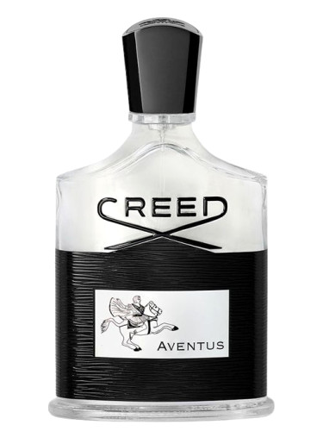

***main accords***

**آکورد های اصلی**

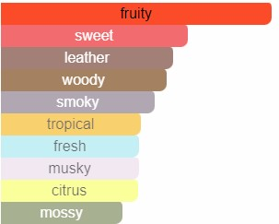

***Seasons, Day and night***

***فصل ها،روز و شب***

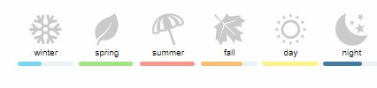

***Where is it suitable for use?***

***مناسب استفاده در چه مکانی است؟***

جلسات اداری، مهمانی رسمی

***Notes***

***Top Notes***

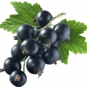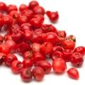

Bergamot Black Currant Apple Lemon Pink Pepper

**Middle Notes**

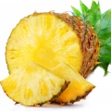

Pineapple Patchouli Moroccan Jasmine

**Base Notes**

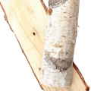

Birch Musk oak moss Ambroxan Cedarwood

**ارتو پاریسی مگاماره**

Megamare Orto Parisi for women and men

عطر ادکلن Megamare توسط Orto Parisi یک رایحه آبی معطر زنانه و مردانه است. Megamare در سال 2019 روانه بازار شد و توسط Alessandro Gualtieri ایجاد شد. نت های ابتدایی ترنج و لیمو هستند. نت‌های میانی جلبک دریایی، کالون و بنفشه هستند. نت‌های پایه مشک ، آمبروکسان و سدر هستند.

آکوردهای دریایی می‌دانند چگونه احساسات را با اثری آرام‌بخش برانگیزند. علاوه بر این، اسانس‌های آبکی قادر به یادآوری تداعی‌های دلپذیر، آزاد کردن حس های عاشقانه و شاد کردن ما هستند.)کشور مبدا : ایتالیا)

برند :

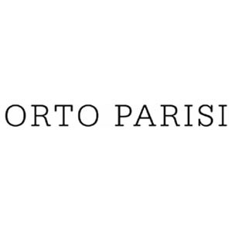

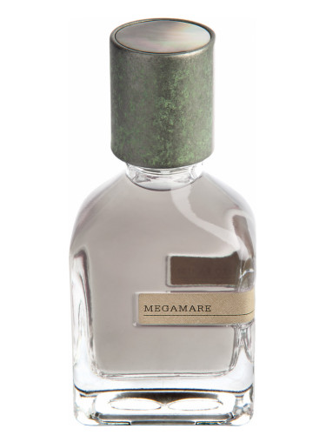

***main accords***

**آکورد های اصلی**

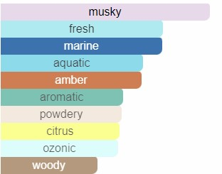

***Seasons, Day and night***

***فصل ها،روز و شب***

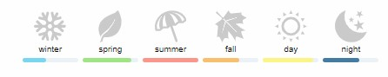

***Where is it suitable for use?***

***مناسب استفاده در چه مکانی است؟***

قرارهای دوستانه، روزانه و کژوال، آکادمیک( محل تدریس، مدرسه،دانشگاه...)

***Notes***

**Top Notes**



Bergamot Lemon

**Middle Notes**

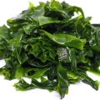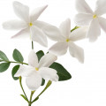

Seaweed Calone Hedione

**Base Notes**



Musk Ambroxan Cedar

**ساواج دیور(هیرو)**

Sauvage Dior for men

Sauvage توسط Dior یک عطر آروماتیک فوگر مردانه است. Sauvage در سال 2015 روانه بازار شد. سازنده این عطر فرانسوا دماشی است. رایحه اولیه ترنج کالابریا و فلفل، نت میانی فلفل سیچوان اسطوخودوس، فلفل صورتی، خس خس، نعناع هندی، گل شمعدانی و نت های پایه آلمی شامل آمبروکسان، سدر و لابدانیوم است.دیور عطر جدید خود را با نام Sauvage با نامی برگرفته از عطر Eau Sauvage در سال 1966 روانه بازار کرد، اگرچه این دو به یک مجموعه تعلق ندارند.(کشور مبدا : فرانسه)

برند :

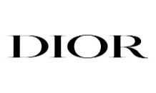

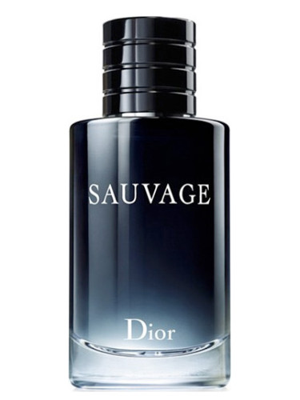

***main accords***

**آکورد های اصلی**

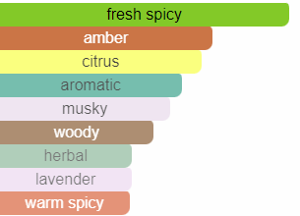

***Seasons, Day and night***

***فصل ها،روز و شب***

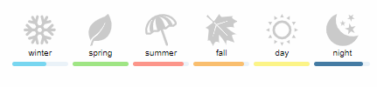

***Where is it suitable for use?***

***مناسب استفاده در چه مکانی است؟***

**آکادمیک، جلسات اداری، روزانه و کژوال، قرارهای دوستانه، قرارهای عاشقانه، مهمانی رسمی**

***Notes***

**Top Notes**

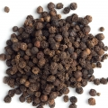

Calabrian bergamot Pepper

**Middle Notes**

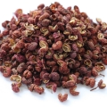

Sichuan Pepper Lavender Pink Pepper Vetiver

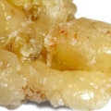

Patchouli Geranium Elemi

**Base Notes**

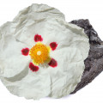

Ambroxan Cedar Labdanum

**بلوشنل**

Bleu de Chanel Chanel for men

عطر شنل Bleu de Chanel یک رایحه چوبی معطر برای مردان است که در سال 2010 به بازار عرضه شد. سازنده رایحه این عطر JacquesPolge است.  نت های اولیه گریپ فروت، لیمو، نعناع و فلفل صورتی هستند. نت میانی زنجبیل، جوز هندی ، یاس و ایزو ای سوپر است. نت های پایه عبارتند از بخور، خس خس، سدر، چوب صندل، نعناع هندی، لبدانوم و مشک سفید.(کشور مبدا : فرانسه)

برند :



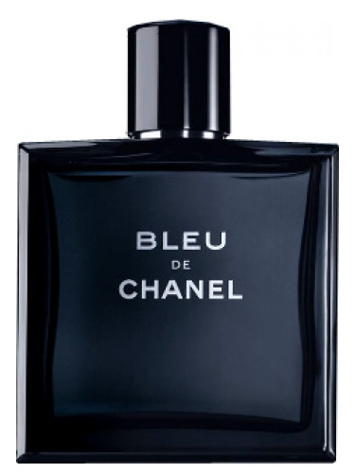

***main accords***

**آکورد های اصلی**

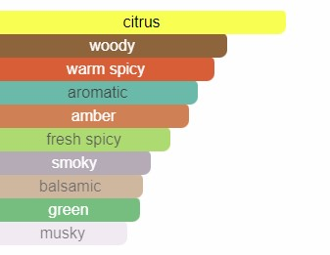

***Seasons, Day and night***

***فصل ها،روز و شب***

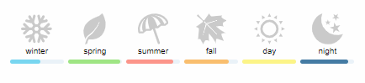

***Where is it suitable for use?***

***مناسب استفاده در چه مکانی است؟***

**قرارهای عاشقانه، قرارهای دوستانه، روزانه و کژوال، جلسات اداری و اکادمیک**

***Notes***

**Top Notes**



Grapefruit Lemon Mint PinkPepper

**Middle Notes**

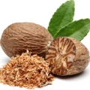

Ginger Nutmeg Jasmine Iso E Super

**Base Notes**



Incense Vetiver Cedar Sandalwood



Patchouli Labdanum White Musk

**اینوکتوس پاکورابان(بمب)**

Invictus Paco Rabanne for men

Invictus by Paco Rabanne یک عطر چوبی آبزی مردانه Invictus در سال 2013 عرضه شد. اینویکتوس توسط Veronique Nyberg، Anne Flipo، Olivier Polge و Dominique Ropion ساخته شده است. نت های ابتدایی نت های دریایی، گریپ فروت و پرتقال ماندارین هستند. رایحه میانی برگ خلیج و یاس می باشد. نت های پایه عنبر، چوب گوایاک، خزه بلوط وپاتچولی.  
Invictu که در لاتین به معنای "شکست ناپذیر" است، نشان دهنده قدرت، پویایی و انرژی ست.(کشور مبدا : اسپانیا) برند :

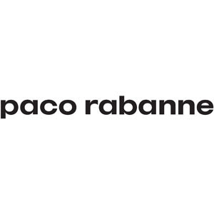

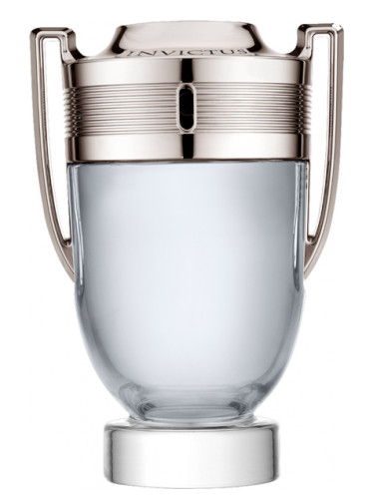

***main accords***

**آکورد های اصلی**

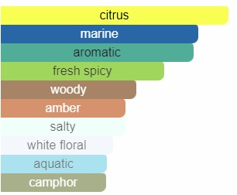

***Seasons, Day and night***

***فصل ها،روز و شب***

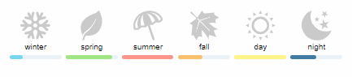

***Where is it suitable for use?***

***مناسب استفاده در چه مکانی است؟***

**روزانه و کژوال، قرارهای دوستانه**

***Notes***

**Top Notes**

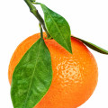

Sea Notes Grapefruit Mandarin Orange

**Middle Notes**

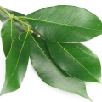

Bay Leaf Jasmine

**Base Notes**

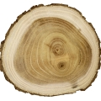

Ambergris Guaiac Wood Oakmoss Patchouli

**اینوکتوس آکوا پاکورابان**

Invictus Aqua (2018) Paco Rabanne for men

عطر ادکلن Invictus Aqua (2018) توسط Paco Rabanne عطری است چوبی مردانه از نوع آبزی. Invictus Aqua (2018) در سال 2018 راه اندازی شد. Invictus Aqua (2018) توسط Nicolas Beaulieu و Juliette Karagueuzoglou ساخته شده است. نت های ابتدایی گریپ فروت و برگ بنفشه، نت های میانی نت های دریایی، بنفشه، نت های چوبی و رزچوب پالیساندر هستند. نت های پایه عنبر و چوب عنبر هستند.(کشور مبدا : اسپانیا)

برند :



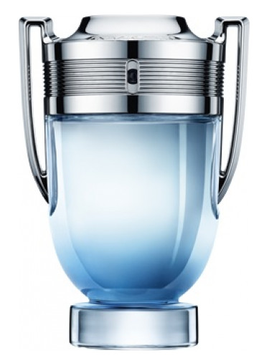

***main accords***

**آکورد های اصلی**

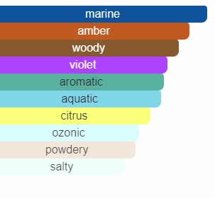

***Seasons, Day and night***

***فصل ها،روز و شب***

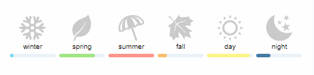

***Where is it suitable for use?***

***مناسب استفاده در چه مکانی است؟***

قرارهای عاشقانه، قرارهای دوستانه، روزانه و کژوال، آکادمیک

***Notes***

**Top Notes**

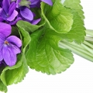

Grapefruit Violet Leaf

**Middle Notes**

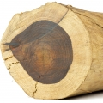

Sea Notes Violet Woody Notes Palisander Rosewood

**Base Notes**

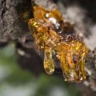

Ambergris Amberwood

**لجند اسپیریت (پی اس)**

Legend Spirit Montblanc for men

عطر ادکلن Legend Spirit توسط Montblanc عطری است چوبی مردانه. لجند اسپیریت در سال 2016 عرضه شد. رایحه پشت این عطر Olivier Cresp است. نت های اولیه گریپ فروت، ترنج و فلفل صورتی هستند. نت‌های میانی عبارتند از WaterNotes، اسطوخودوس و هل . نت‌های پایه مشک سفید، چوب سفید، چوب کشمیر و خزه بلوط هستند.(کشور مبدا : فرانسه)

برند :

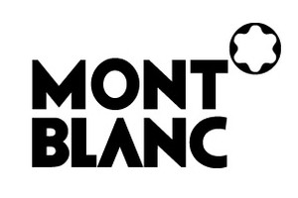

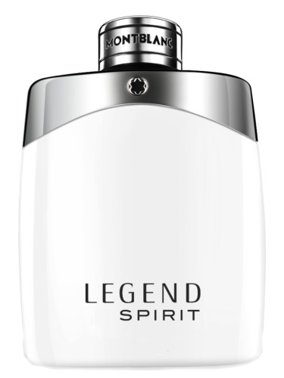

***main accords***

**آکورد های اصلی**

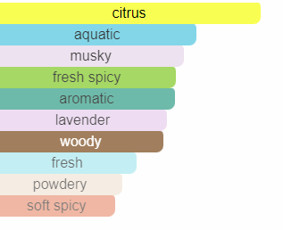

***Seasons, Day and night***

***فصل ها،روز و شب***

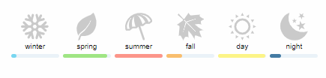

***Where is it suitable for use?***

***مناسب استفاده در چه مکانی است؟***

***Notes***

**Top Notes**



Grapefruit Bergamot Pink Pepper

**Middle Notes**



Water Notes Lavender Cardamom

**Base Notes**



White Musk White Woods Cashmere Wood Oakmoss

**اکلت**

Eclat d’Arpège Lanvin for women

عطر ادکلن Eclat d'Arpège توسط Lanvin یک رایحه زنانه، گلی و میوه ای است. Eclat d'Arpège در سال 2002 راه اندازی شد. بینی پشت این عطر کارین دوبرویل سرنی استEclat d'Arpège به عنوان میوه ای-گلی طبقه بندی می شود. لانوین تم موسیقی عطر افسانه ای آرپژ خود را احیا می کند. ترکیب ظریف، شکننده و فرشته ای است. اولین آکورد Eclat d'Arpège یاس بنفش سبز و برگ لیمو سیسیلی است که اولین روز بهار را منتقل می کند. گل های نزدیک تابستان شکوفه می دهند، رایحه آن تندتر است، این شکوفه ویستریا است که در قلب عطر شکوفا می شود و با شکوفه های هلو و گل صد تومانی قرمز احساسی برجسته می شود. برگ های هوای سبز چای با طراوت هستند. سدر سفید لبنان، مشک ملایم و کهربای گرانبها مانند نوازشی است. ( کشور مبدا : فرانسه)

برند :

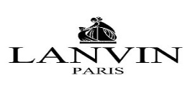

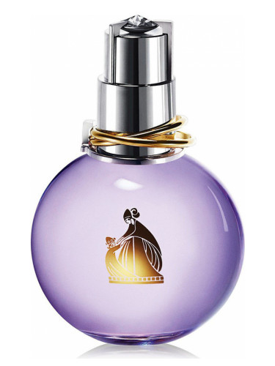

***main accords***

**آکورد های اصلی**



***Seasons, Day and night***

***فصل ها،روز و شب***

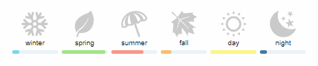

***Where is it suitable for use?***

***مناسب استفاده در چه مکانی است؟***

مهمانی رسمی،قرارهای عاشقانه، روزانه و کژوال، قرارهای دوستانه، جلسات اداری و آکادمیک

***Notes***

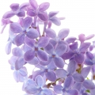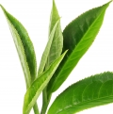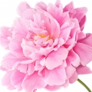

Green Lilac Tea Leaf Peony

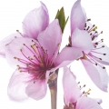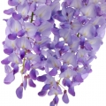

Peach Blossom Musk Wisteria

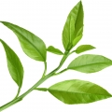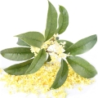

Petitgrain Chinese Osmanthus Cedar Amber

**ایفوریا**

Euphoria Calvin Klein for women

عطر ادکلن ایفوریا توسط کالوین کلین- Euphoria با رایحه گلی کهربا برای زنان است. Euphoria در سال 2005 راه اندازی شد. Euphoria توسط Dominique Ropion، Carlos Benaim و Loc Dong ساخته شد. نت های ابتدایی انار، خرمالو و آکورد سبز هستند. نت های میانی ارکیده سیاه، نیلوفر آبی و شامپاکا هستند. نت های پایه عبارتند از ماهگونی، کهربا، بنفشه سیاه و خامه فرم گرفته. این عطر برنده جایزه FiFi Award Fragrance Of The Year Women's Luxe 2006 است.(کشور مبدا : ایالات متحده آمریکا)

برند :



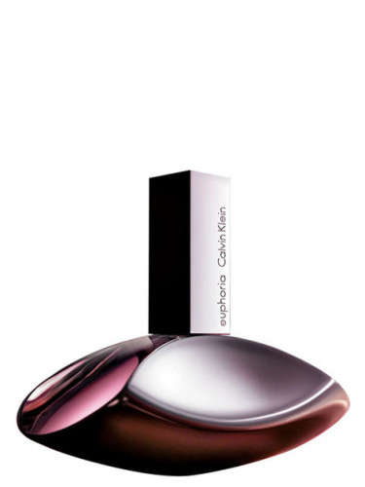

***main accords***

**آکورد های اصلی**

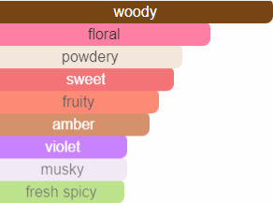

***Seasons, Day and night***

***فصل ها،روز و شب***

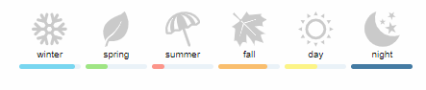

***Where is it suitable for use?***

***مناسب استفاده در چه مکانی است؟***

قرارهای عاشقانه، روزانه و کژوال، آکادمیک

***Notes***

**Top Notes**

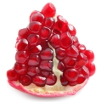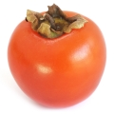

Pomegranate Persimmon Green Accord

**Middle Notes**

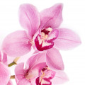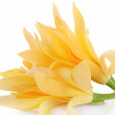

Black Orchid Lotus Champaca

**Base Notes**

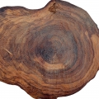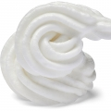

Mahogany Amber Black Violet Whipped Cream

**ارباپورا سوسپیرو (لولا)**

Erba Pura Sospiro Perfumes for women and men

عطر ادکلن Erba Pura توسط Sospiro Perfumes عطری است کهربایی زنانه و مردانه. Erba Pura در سال 2013 راه اندازی شد. Erba Pura توسط Christian Carbonnel و Laura Santander ساخته شد. نت های ابتدایی پرتقال، ترنج و لیمو هستند. نت میانی میوه است. نت های پایه مشک سفید، عنبر و وانیل ماداگاسکار هستند.(کشور مبدا : ایتالیا)

برند :

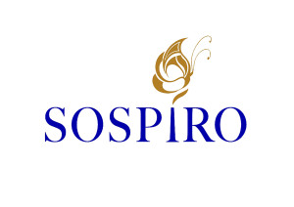

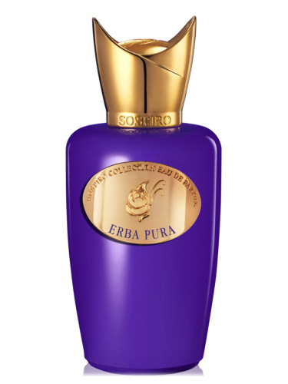

***main accords***

**آکورد های اصلی**

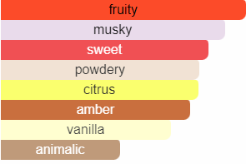

***Seasons, Day and night***

***فصل ها،روز و شب***

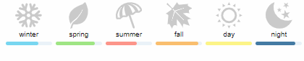

***Where is it suitable for use?***

***مناسب استفاده در چه مکانی است؟***

**مهمانی های رسمی، قرار عاشقانه، مهمانی های دوستانه، جلسات مهم**

***Notes***

**Top Notes**

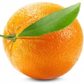

Orange Bergamot Lemon

**Middle Notes**



Fruits

**Base Notes**



White Musk Amber Madagascar Vanilla

**اکسنتو یا اکچنتو سوسپیرو(کارن)**

Accento Sospiro Perfumes for women and men

عطر ادکلن Accento by Sospiro Perfumes عطری است کهربا وودی زنانه و مردانه. Accento در سال 2011 راه اندازی شد. Accento توسط Christian Carbonnel و Laura Santander ساخته شد. نت های ابتدایی آناناس و سنبل هستند. نت های میانی فلفل صورتی، زنبق و یاس هستند. نت های پایه مشک، عنبر، وتیور، نعناع هندی و وانیل هستند. (کشور مبدا : ایتالیا)

برند :

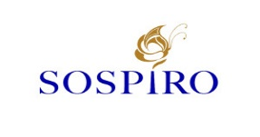

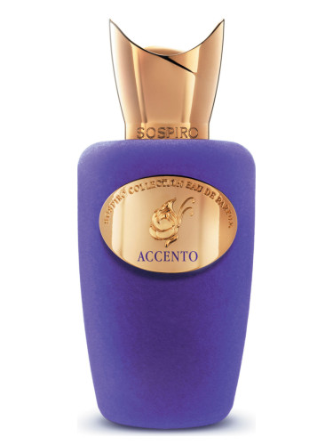

***main accords***

**آکورد های اصلی**

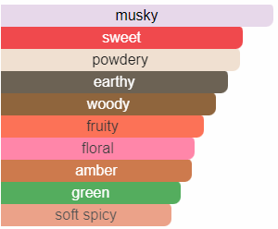

***Seasons, Day and night***

***فصل ها،روز و شب***

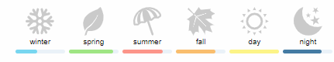

***Where is it suitable for use?***

***مناسب استفاده در چه مکانی است؟***

مهمانی های خاص، مهمانی های شبانه، قرار عاشقانه، جلسات مهم

***Notes***

**Top Notes**

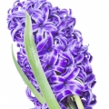

Pineapple Hyacinth

**Middle Notes**



Pink Pepper Iris Jasmine

**Base Notes**



Musk Amber Vetiver Patchoul Vanille

**تام فورد بلک ارکید**

Black Orchid Tom Ford for women

عطر ادکلن تام فورد بلک ارکید یک عطر گلی کهربایی است برای زنان. Black Orchid در سال 2006 راه اندازی شد. Black Orchid توسط David Apel و Pierre Negrin ساخته شد. نت های اولیه عبارتند از ترافل، گاردنیا، توت سیاه، یلانگ یلانگ، یاس، ترنج، پرتقال ماندارین و لیمو آمالفی. رایحه میانی ارکیده، ادویه جات، گاردنیا، نت های میوه ای، یلانگ یلانگ، یاس و نیلوفر آبی است. نت های پایه عبارتند از شکلات مکزیکی، نعناع هندی، وانیل، بخور، عنبر، چوب صندل، وتیور و مشک سفید.(کشور مبدا : ایالات متحده آمریکا)

برند :



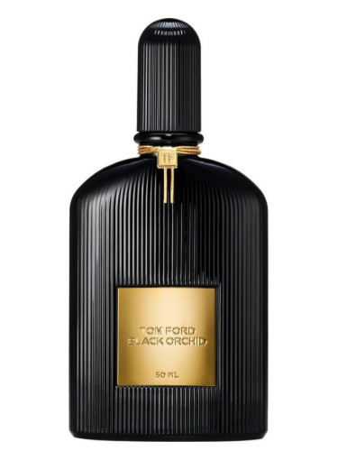

***main accords***

**آکورد های اصلی**

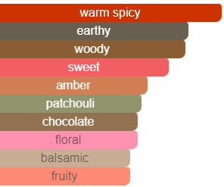

***Seasons, Day and night***

***فصل ها،روز و شب***

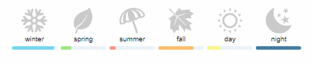

***Where is it suitable for use?***

***مناسب استفاده در چه مکانی است؟***

مهمانی رسمی

***Notes***

**Top Notes**

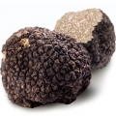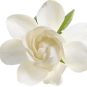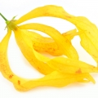

Truffle Gardenia Black Currant Ylang-Ylang Jasmine



Bergamot Mandarin Orange Amalfi Lemon

**Middle Notes**



Orchid Spices Gardenia Fruity Notes Ylang-Ylang



Jasmine Lotus

**Base Notes**

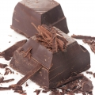

Mexican chocolate Patchouli Vanille Incense



Amber Sandalwood Vetiver White Musk

**شنل چنس**

Chance Eau de Parfum Chanel for women

عطر ادکلن شنل Chance Eau de Parfum یک رایحه گلی شیپر زنانه است. عطر چنس در سال 2005 روانه بازار شد. رایحه سازنده این عطر Jacques Polge است. نت بالایی فلفل صورتی است. نت میانی یاس و زنبق است. نت های پایه عبارتند از: پاتچولی، مشک و وانیل.(کشور مبدا : فرانسه)

برند :



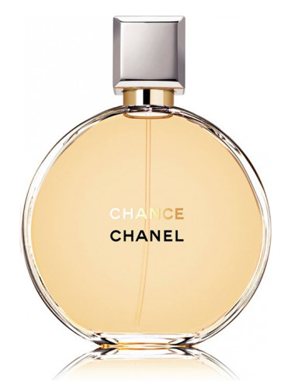

***main accords***

**آکورد های اصلی**

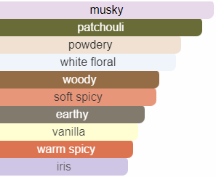

***Seasons, Day and night***

***فصل ها،روز و شب***

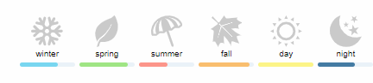

***Where is it suitable for use?***

***مناسب استفاده در چه مکانی است؟***

**آکادمیک، جلسات اداری، روزانه و کزوال، قرارهای دوستانه، قرارهای عاشقانه و مهمانی رسمی**

***Notes***

**Top Notes**



Pink Pepper

**Middle Notes**



Jasmine Iris

**Base Notes**



Patchouli Musk Vanilla

**مونت بلنک لجند(کینگ)**

Legend Montblanc for men

عطر ادکلن لجند بای مونتبلان یک عطر آروماتیک فوگر مردانه است. Legend در سال 2011 راه اندازی شد. Legend توسط Olivier Pescheux و Celine Perdriel ساخته شد. نت های ابتدایی اسطوخودوس، آناناس، ترنج و لیمو ترنج هستند. نت های میانی عبارتند از سیب سرخ، میوه های خشک، خزه بلوط، شمعدانی، کومارین و رز. نت های پایه دانه تونکا و چوب صندل هستند.(کشور مبدا : فرانسه)

برند :



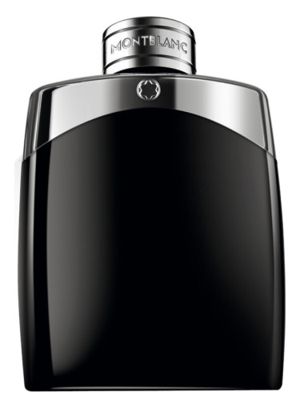

***main accords***

***آکوردهای اصلی***

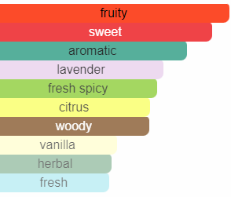

***Seasons, Day and night***

***فصل ها،روز و شب***

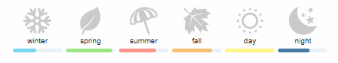

***Where is it suitable for use?***

***مناسب استفاده در چه مکانی است؟***

***آکادمیک، جلسات اداری،قرارهای عاشقانه،مهمانی رسمی***

***Notes***

**Top Notes**

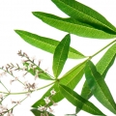

Lavender Pineapple Bergamot LemonVerbena

**Middle Notes**

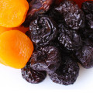

Red Apple Dried Fruits oak moss Geranium



Coumarin Rose

**Base Notes**



Tonka Bean Sandalwood

**لالیک لامور**

L'Amour Lalique for women

عطر لالیک L'Amour با رایحه گلی وودی مشک زنانه است. L'Amour در سال 2013 عرضه شد. عطار اصلی این عطر Nathalie Lorson است. نت های ابتدایی نرولی، ترنج و رز هستند. نت های میانی عبارتند از: یاس، گاردنیا و گل سرخ. نت های پایه مشک، سدر و چوب صندل هستند.(کشور مبدا : فرانسه)

برند :

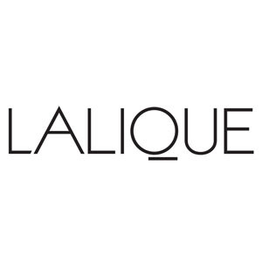

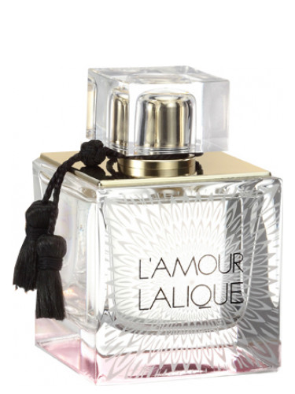

***main accords***

**آکورد های اصلی**

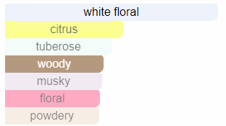

***Seasons, Day and night***

***فصل ها،روز و شب***

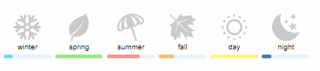

***Where is it suitable for use?***

***مناسب استفاده در چه مکانی است؟***

آکادمیک، روزانه و کژوال

***Notes***

**Top Notes**



Neroli Bergamot Rose

**Middle Notes**

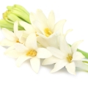

Jasmine Gardenia Tuberose

**Base Notes**



Musk Cedar Sandalwood

**مارلی لیتون**

Layton Parfums de Marly for women and men

عطر ادکلن Layton بای پرفیومز د مارلی یک عطر گلی کهربایی است زنانه و مردانه. Layton در سال 2016 به بازار عطر و ادکلن عرضه شد. رایحه سازنده این عطر حمید مراتی کاشانی است. نت های اولیه سیب، اسطوخودوس، ترنج و پرتقال ماندارین هستند. رایحه میانی شمعدانی، بنفشه و یاس می باشد. نت های پایه عبارتند از وانیل، هل، چوب صندل، فلفل، چوب گوایاک و نعناع هندی.

برند :

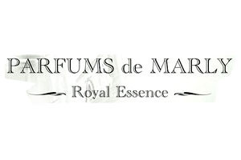

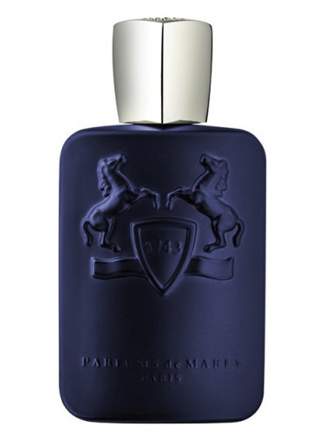

***Main accords***

**آکورد های اصلی**

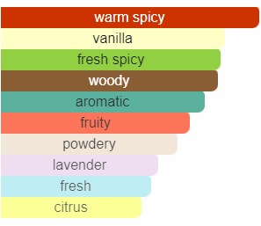

***Seasons, Day and night***

***فصل ها،روز و شب***

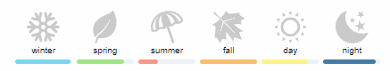

***Where is it suitable for use?***

***مناسب استفاده در چه مکانی است؟***

جلسات اداری، مهمانی رسمی

***Notes***

**Top Notes**



Apple Lavender Bergamot Mandarin Orange

**Middle Notes**



Geranium Violet Jasmine

**Base Notes**



Vanilla Cardamom Sandalwood Pepper



Guaiac Wood Patchouli

**پاکورابان لیدی میلیون( لیدی گاگا)**

Lady Million Paco Rabanne for women

عطر ادکلن Lady Million Paco Rabanne عطری است گلی و میوه ای برای زنان. Lady Million در سال 2010 راه اندازی شد. لیدی میلیون توسط Anne Flipo، Beatrice Piquet، Dominique Ropion و Bruno Jovanovic خلق شد. نت های ابتدایی تمشک، نرولی و لیمو آمالفی هستند. نت های میانی عبارتند از: یاس، گل پرتقال آفریقایی و گاردنیا. نت های پایه عبارتند از عسل سفید، نعناع هندی و عنبر.

برند :



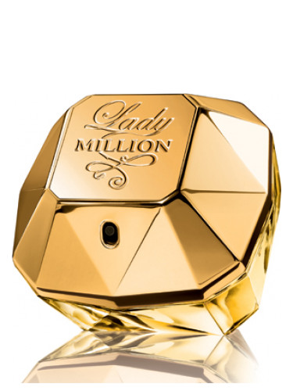

***Main accords***

**آکورد های اصلی**

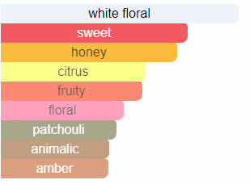

***Seasons, Day and night***

***فصل ها،روز و شب***

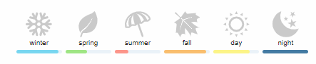

***Where is it suitable for use?***

***مناسب استفاده در چه مکانی است؟***

مهمانی رسمی

***Notes***

**Top Notes**

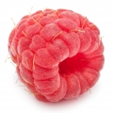

Raspberry Neroli Amalfi Lemon

**Middle Notes**

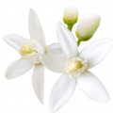

Jasmine African Orange Flower Gardenia

**Base Notes**

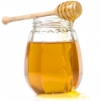

White Honey Patchouli Amber

**ایوسن لورن بلک اپیوم (ونوم)**

Black Opium Yves Saint Laurent for women

Black Opium by Yves Saint Laurent عطری است کهربا وانیلی برای زنان. (تریاک سیاه)بلک اپیوم در سال 2014 عرضه شد. بلک اپیوم توسط ناتالی لرسون، ماری سالامگن، اولیویه کرسپ و آنورین بلان ساخته شد. نت های ابتدایی گلابی، فلفل صورتی و شکوفه پرتقال هستند. نت میانی قهوه، یاس، بادام تلخ و شیرین بیان است. نت های پایه عبارتند از وانیل، نعناع هندی، چوب کشمیر و سدر.( کشور مبدا : فرانسه)

برند :



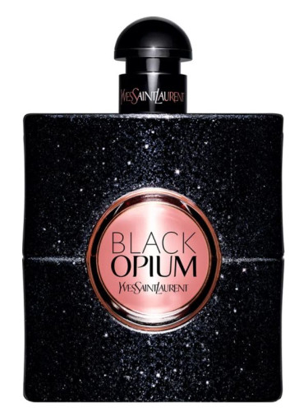

***Main accords***

**آکورد های اصلی**

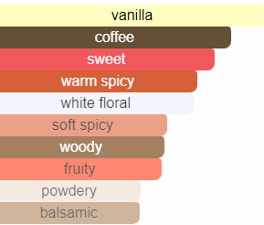

***Seasons, Day and night***

***فصل ها،روز و شب***

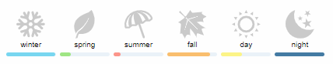

***Where is it suitable for use?***

***مناسب استفاده در چه مکانی است؟***

مهمانی رسمی، قرارهای عاشقانه، جلسات اداری

***Notes***

**Top Notes**

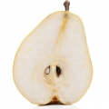

Pear Pink Pepper Orange Blossom

**Middle Notes**

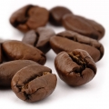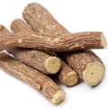

Coffee Jasmine Bitter Almond Licorice

**Base Notes**



Vanilla Patchouli Cashmere Wood Cedar

**آسنتریک مولکولز مولکول 01 (مولکول)**

Molecule 01 Escentric Molecules for women and men

عطر ادکلن Molecule 01 توسط Escentric Molecules یک رایحه چوبی مشک گلی است زنانه و مردانه. Molecule 01 در سال 2006 عرضه شد. رایحه سازنده این عطر Geza Schoen است. ایزو ای سوپر تنها مهمان رایحه این عطر است که پایداری فوق‌العاده‌ای نیز به این عطر بخشیده است. * ایزو ای سوپر "Iso E Super" ترکیبی سنتتیکی با رایحه‌ای در برگیرنده امبر و مشک و چوبی است که برای اولین بار در سال 1973 در آزمایشگاه ساخته شد و از آن پس به عنصری پرکاربرد در صنعت عطرسازی جهان مبدل گشت چون نیاز به بسیاری از ترکیبات کمیاب و گرانبهای سنتی عطرسازی را برطرف نمود. * اینگونه عطرهایی که دارای تغییر نت یا به تعبیری دارای نت‌های ابتدایی، میانی و پایانی نیستند را نت‌های خطی می‌نامند. ( کشور مبدا : آلمان)

برند :



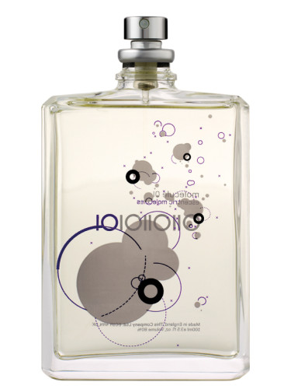

***Main accords***

**آکورد های اصلی**

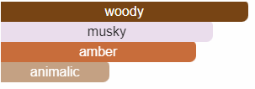

***Seasons, Day and night***

***فصل ها،روز و شب***

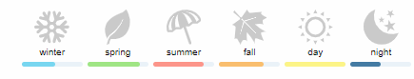

***Where is it suitable for use?***

***مناسب استفاده در چه مکانی است؟***

***مهمانی رسمی، ملاقات های مهم کاری***

***Notes***



Iso E Super

**کرید وایت فلاورز ( ناتیکا)**

White Flowers Creed for women

عطر ادکلن White Flowers by Creed یک عطر با رنگ سبز گلی است که زنانه است. White Flowers در سال 2011 عرضه شد. رایحه اصلی این عطر Olivier Creed است. نت های ابتدایی سیب سبز، لیمو و برگ بنفشه هستند. نت های میانی عبارتند از یاس ایتالیایی، یاس مراکشی، رز بلغاری و شمعدانی. نت های پایه نرگس، مشک و چوب صندل هستند.( کشور مبدا : )

برند :



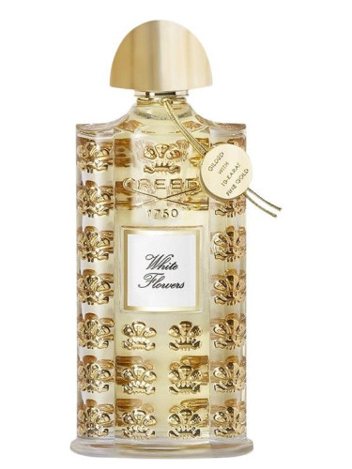

***Main accords***

**آکورد های اصلی**

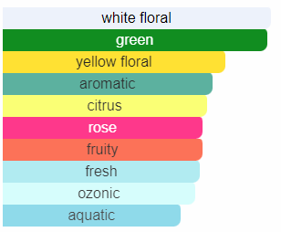

Halfeti Penhaligon's for women and men

عطر ادکلن Halfeti by Penhaligon's عطری است کهربا وودی زنانه و مردانه. Halfeti در سال 2015 عرضه شد. رایحه سازنده این عطر Christian Provenzano است. رایحه اولیه شامل برگ سرو، زعفران، هل، درمنه، ترنج و گریپ فروت است. رایحه میانی رز بلغاری، جوز هندی و یاس می باشد. نت های پایه عبارتند از آگاروود (عود)، سدر، چرم، چوب صندل، عنبر، وانیل، دانه تونکا و مشک.(کشور مبدا : انگلستان)

Penhaligon's London عطر جدیدی از مجموعه غنی خود را ارائه می دهد که از کالاهای گرانبهای معامله شده توسط ترکیه الهام گرفته شده است - گل های عجیب و غریب، ادویه جات ترشی جات، چرم نرم و مواد گرانبها. نام این عطر برگرفته از یک روستای کوچک ترکی به نام Halfeti است که در آن رزهای سیاه و جذاب Halfeti در سواحل رودخانه فرات شکوفا می شوند. این رزهای تیره و اسرارآمیز بسیار کمیاب هستند و نتیجه شرایط زیست محیطی منحصر به فردی هستند که در آن رشد می کنند.

برند:

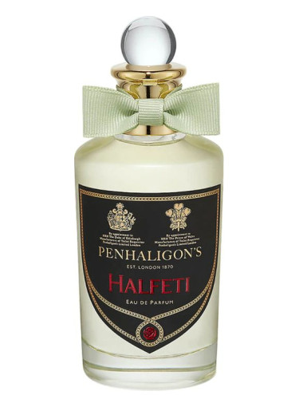

***Main accords***

**آکورد های اصلی**

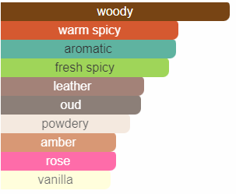

***Seasons, Day and night***

***فصل ها،روز و شب***

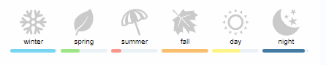

***Where is it suitable for use?***

***مناسب استفاده در چه مکانی است؟***

**مهمانی های شبانه و رسمی،قرارهای عاشقانه،قرارهای مهم کاری**

***Notes***

**Top Notes**

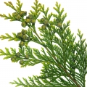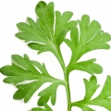

Cypress Leaf Saffron Cardamom Artemisia



Bergamot Grapefruit

**Middle Notes**



Bulgarian Rose Nutmeg Jasmine

**Base Notes**

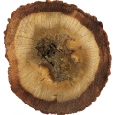

Agarwood(Oud) Cedar Leather Sandalwood



Amber Vanilla Tonka Bean Musk